基于TCN迁移学习与多源特征融合的心源性猝死风险
预测研究

摘要
随着心源性猝死近年来的发生率逐渐增加，发病人群也变得年轻化，成为重要的公共健康问题。本文针对缺乏真实SCD死因标签的临床心电数据、单模态建模信息维度不足，现有预测模型泛化性与可解释性还有待优化的问题，以心源性猝死风险预测为研究对象，结合时序深度学习、迁移学习与依赖有效且相关的特征变量进行特征工程的处理，构建了关于其多源数据融合驱动的风险预测模型。
本文整合外部源域心电数据、MIMIC-IV-ECG临床心电数据与MIMIC-IV临床结构化数据，开展数据清洗、心电迁移表征构建与多源融合建模，开展数据清洗与预处理。经核心字段筛选、重复样本剔除、缺失与异常值修正构建标准化数据集；基于时间卷积网络（TCN）在PTB-XL在外部猝死心电数据集预训练的迁移学习框架，从心电信号中提取高危心电表型特征；同时对原始数据库的临床结局标签进行质控与精炼，构建适配本研究目标的标准化标签体系。
在此基础上，通过融合TCN提取的心电特征与临床结构化特征，搭建以XGBoost为主模型，以MLP、SVM和Logistic Regression作为对比模型来验证XGBoost的有效性，采用五折交叉验证完成训练与调优。结合bagging处理数据不平衡问题，并引入SHAP值分析提升模型可解释性。模型评估阶段，采用AUC-ROC、平均精度等核心指标对比性能，优选的XGBoost模型在综合高风险预测任务中AUC达到0.8559，在30天内死亡预测任务中AUC达到0.8462，显示出较好的风险区分能力。
本文通过迁移学习来解决缺乏高质量、标准化标签的临床心电数据的建模难题，构建了多源融合的心源性猝死风险预测模型，对心源性猝死的预测提供了可参考的技术方案，也为多源融合方法在心血管疾病风险预测中的应用提供了新思路。
关键词：心源性猝死；迁移学习；多源特征融合；XGBoost；风险预测

目录
摘要 I
一、绪论 1
（一）研究背景 1
（二）研究意义 1
（三）国内外研究现状 1
（四）研究内容 3
（五）创新点 3
（六）研究框架 4
二、相关理论基础 5
（一）心电信号基础知识 5
（二）心源性猝死发生机制及相关因素 5
（三）主要模型理论 6
（四）数据处理与模型评估理论 8
$三、多源数据处理$ 10
（一）数据整合与对齐 10
（二）特征工程与标签构建 11
（三）缺失值处理 12
（四）融合特征工程 12
（五）候选特征筛选与降维处理 13
四、基于TCN的心电风险迁移建模 15
（一）外部心电数据风险模式学习 15
（二）TCN模型结构与源域识别结果 15
（三）心电高危表型强度的目标域迁移 18
（四）心电表征的独立性能与多源融合价值 19
五、多源特征融合下的近期高危风险预测模型 20
（一）多源融合模型构建与特征体系 20
（二）模型预测性能与特征消融分析 22
（三）稳定性验证与风险分层 24
（四）模型解释与校准分析 26
六、结论与展望 30
（一）研究结论 30
（二）研究不足 31
（三）未来展望 31
参考文献 32
附录： 35
致谢 41

图目录
图1 研究框架图 4
图2 准心电波形结构示意图 5
图3 TCN因果卷积与空洞卷积结构示意图 7
图4 数据处理与特征工程的核心流程 10
图5 源域ECG片段预处理示例 16
图6 TCN源域模型训练过程变化 17
图7 源域TCN模型的ROC与PR曲线 17
图8 源域TCN模型分段级混淆矩阵 18
图9 XGBoost模型ROC曲线与PR曲线 23
图10 预测风险十分位分层的实际综合高风险率 25
图11 不同预测风险组的实际结局率 25
图12 SHAP特征作用解释图 27
图13 综合高风险预测任务SHAP特征重要性图 28
图14 关键变量SHAP依赖图 29
图15 概率校准曲线 29

表目录
表1 心源性猝死相关核心心电指标及临床意义 6
表2 数据筛选流程 11
表3 特征变量维度分布 11
表4 缺失值分级处理策略 12
表5 基于临床生理学原理的融合特征 13
表6 基于临床-心电交互的融合特征 13
表7 候选特征筛选与降维处理策略 14
表8 源域心电数据组成与表型定义 15
表9 TCN模型结构与训练配置 16
表10 MIMIC综合死亡结局微调样本划分 19
表11 MIMIC-IV-ECG目标域推理配置 19
表12 ECG-only微调模型在临床单独变量测试集性能 19
表13 多源融合模型输入特征体系 20
表14 LASSO特征筛选方法设计与判定规则 22
表15 多源融合模型测试集性能比较 22
表16 特征消融实验交叉验证结果 23
表17 患者级GroupKFold交叉验证结果 24
表18 Bootstrap置信区间与阈值分类结果 24
表19 ICU与非ICU子集验证结果 24
表20 近期高危风险四级预警分层结果 26
表21 综合高风险模型不同工作点下的分类性能 26

一、绪论

（一）研究背景
心源性猝死（Sudden Cardiac Death,SCD）有隐匿性、发作迅速、意识突然丧失、呼吸困难等特点。近年来中青年猝死数量增多，据《中国心血管健康与疾病报告2023》数据显示，我国每年心脏性猝死人数约55万，院外抢救成功率低，且约40%猝死患者生前无明确心血管病史。心源性猝死风险与室性心律失常、心室颤动等心电异常相关，引起原因可能是心血管疾病、遗传学疾病或不科学的生活方式引起。心电图（ECG）作为无创、便捷、低成本的心脏检测手段，结合临床特征数据成为SCD风险识别的有效数据。常规临床筛查难以实现隐匿高危人群的早期识别，因此在健康中国发展战略背景下，关于心源性猝死的预测成为值得关注的研究方向。

（二）研究意义
随着医疗大数据与人工智能技术的发展，基于心电信号关于心脏高危风险预警研究越来越多。但现有研究高质量标注死亡原因数据较稀缺，难以支撑大规模模型训练。同时，单模态建模具有局限性，多数研究依赖心电信号单一数据源，未融合年龄、病史、检验指标等临床危险因素。此外，小规模金标准数据与真实临床ECG数据之间存在分布差异，如何实现高危的心电生理模式向无标注临床数据的有效迁移，仍是当前研究中的难点。因此，在稀缺真实SCD标签数据条件下，构建基于时间卷积网络的迁移学习与多源特征融合的风险预测模型，对提升临床风险预警能力与拓展医疗迁移学习应用具有重要意义。

（三）国内外研究现状

1.心源性猝死风险预测研究现状
SCD心电预测已从传统人工特征统计，逐步演进为各种机器和深度学习的特征统计阶段。余燕婷（2023）构建的速筛模型完成对SCD发作前30分钟内的心电样本分类准确率达到95.33%^{[1]}；廖杰（2023）针对低信噪比单导联EGC信号，提取心室晚电位、T波电交替等特征构建预测模型，在SCD发作前30分钟内实达到93.22%的平均预测准确率^{[4]}；孙志强（2023）基于心率变异性（HRV）多域特征融合，将SCD预测时间提前至发作前70分钟^{[5]}。上述研究虽验证了深度学习在SCD心电研究中的有效性，但实际临床落地仍面临三大核心瓶颈：1、高质量SCD标注数据稀缺。2、单模态建模存在不足。3、小样本知识迁移与弱监督学习技术应用较少。

2.心电深度学习与特征提取研究现状
心电信号作为时序生理信号，易受基线漂移、肌电噪声等影响，预处理与特征提取是模型性能的关键。秦绍明等（2026）提出小波变换与卡尔曼滤波协同去噪算法，在滤除噪声的同时较好地保留心电关键特征^{[6]}；张显才等（2025）采用小波阈值去噪技术消除噪声干扰，提升后续分类稳定性^{[7]}；王毓结合中值滤波与小波阈值的方法去噪，改进Pan-Tompkins算法提高R波检查的准确性^{[8]}；在特征提取方面；郭禧斌等（2025）采用多尺度融合特征的卷积神经网络提升心电信号的特征提取能力^{[9]}，赵喆等（2026）通过提取超短时HRV特征来进行心律失常分类^{[10]}，渠梦等（2025）设计的新型ResLSTM-TemporalSE网络模型捕捉ECG信号的时间依赖性^{[11]}。但现有研究多聚焦于短期心电异常分类，未针对无标注临床数据设计特征迁移与复用方案，模型泛化能力有待提升。

3.迁移学习在心电领域的应用现状
迁移学习是解决心电标注数据稀缺的关键技术，已在心律失常、心肌梗死等任务中得到验证。傅国华等（2024）通过对心律失常研究数据库对深度学习模型作为迁移学习方法进行训练并验证^{[3]}；樊明辉等（2025）将心电预训练模型迁移至呼吸信号域进行优化，加快模型收敛速度^{[12]}。半监督学习中的伪标签技术可进一步扩充训练样本；Weimann等（2021）通过预训练CNN与小样本上微调网络有效减少了未训练所需的注释数量^{[18]}；Monachino等（2025）基于迁移学习方法有效解决数据稀缺问题^{[19]}；Zhang等（2022）采用半监督学习技术用心电图进行自动进行自动心电检测，数据标注工作量降低98%^{[20]}；Rahman等（2026）采用半监督对比学习结合伪标签，在标注数据极少的情况下实现了分类性能^{[21]}；Shi等（2024）基于阈值自适应半监督学习模型比纯监督学习准确率提升5.15%^{[22]}。但在SCD识别领域，迁移学习与伪标签的联合应用还较少。

4.多源数据融合在SCD预测中的应用现状
多源数据融合能够实现心电即时信号与临床基础风险的互补，是提升预测精度的核心方法。陈泽贤等（2025）将QRS时限、QTc间期等心电参数与TG/HDL-C、Hcy/HDL-C等生化指标融合，预测AMI术后MACE的AUC达到0.862^{[2]}；龚欢欢等（2023）基于MIMIC-IV数据库融合82项临床特征构建心脏骤停风险模型，证实LGBM模型性能最优^{[13]}；张彬阳（2025）、葛昭阳（2022）分别提出多模态融合与多源特征互补方法，进一步验证了融合策略的有效性^{[14][15]}；Swee等（2026）提出多模态融合框架，所得结果表明多模态模型始终由于单模态基线^{[23]}。但现有融合研究多基于有标注数据，较少出现面向无标注临床心电的SCD融合识别模型。

5.研究评述
综上，国内外在SCD风险预测、心电特征提取、多源融合等领域已取得一定成果，但仍存在三大核心不足：一是临床心电数据缺乏真实SDC死因标签，难以直接开展大规模监督学习；二是单模态建模较多，心电与临床数据的融合深度不足；三是迁移学习与深度表征学习在SCD识别中的联合应用较少。本文立足上述缺口，以外部源域心电数据为表征学习基础，以MIMIC-IV-ECG临床心电数据和MIMIC-IV临床结构化数据为目标域数据，构建基于迁移学习、深度表征学习与多源融合的SCD风险预测模型，具有创新性与必要性。

（四）研究内容

本研究以心源性猝死风险预测为目标，基于公开心电与临床数据库，构建基于TCN迁移学习的多源特征融合心源性猝死风险预警模型，旨在解决大规模临床心电数据缺乏标准真实的SDC死因标签、单模态建模信息不足的问题，实现高危患者的早期风险预测。首先完成多源心电与临床数据的整合与标准化预处理，开展数据清洗、异常值修正与特征筛选，构建高质量建模数据集；其次搭建基于时间卷积网络的学习框架，利用心电数据训练时序特征提取模型，通过迁移学习对临床心电数据提取心电高危风险表征；随后引入LASSO回归方法对初始特征集进行关键变量筛选，剔除冗余噪声特征；接着构建“心电+临床”多源特征融合体系，实现心电深度特征与临床结构化特征的互补融合，选定泛化能力与稳定性更优的XGBoost作为核心模型；最后展开模型有效性验证与可解释性分析，通过交叉验证、置信区间估计评估模型稳定性，并基于SHAP值完成特征贡献分析与风险分层验证，为模型的临床应用提供支撑。

（五）创新点
1.提出基于TCN迁移学习的心电高危风险表征提取方案，将心电数据的时序特征知识迁移至大规模临床心电数据，为心电数据生成更加标准化的风险表征变量，破解SCD研究中高质量标注数据稀缺的瓶颈。
2.构建心电深度特征与临床结构化特征的特征级融合体系，结合LASSO回归实现关键特征的自动筛选，突破传统单心电或单临床建模的信息局限，实现时序心电异常与静态临床风险的建模，提升关于心源性猝死的高危风险预测能力。
3.建立具泛化性与可解释性的SCD风险预测模型，优选XGBoost为核心模型并结合SHAP值完成特征贡献解析与风险分层验证。

（六）研究框架
本文的总体研究方案如图1所示。
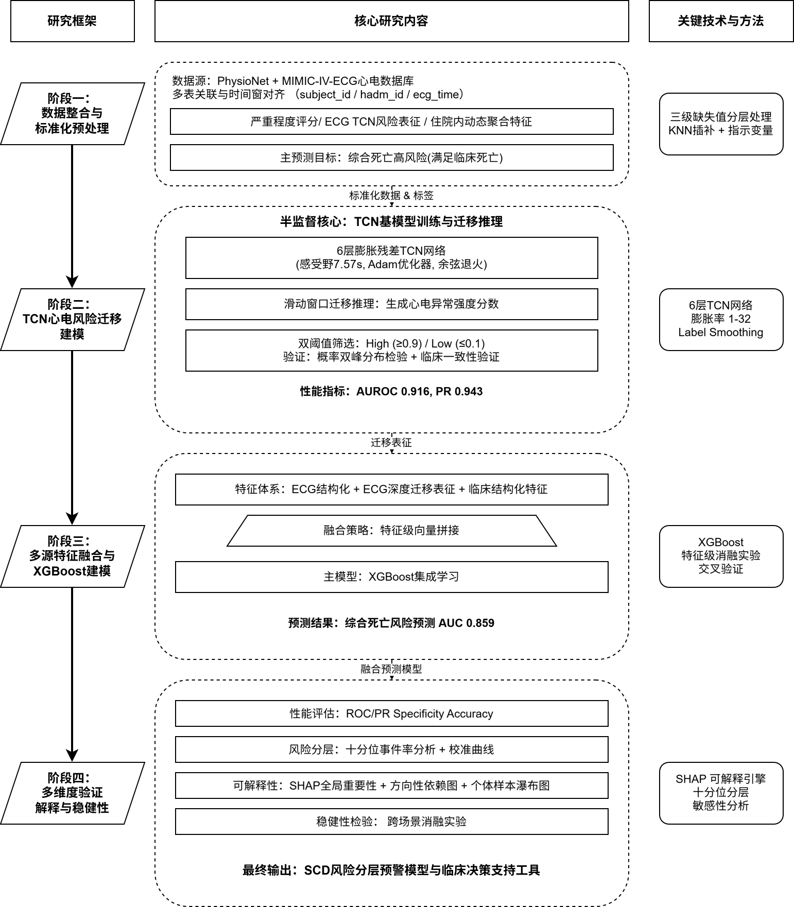
图1 研究框架图

二、相关理论基础

（一）心电信号基础知识
心脏作为人体循环系统的核心器官，通过规律的电信号驱动心肌收缩与舒张，完成全身泵血功能。心肌细胞在除极与复极过程中产生的电位变化经体液传导至体表，被心电图机采集记录后，即形成连续波动的心电信号（ECG）。心电信号属于低频、非平稳、弱幅值的生理时序信号，能量主要集中在0.5Hz~35Hz范围内，易受肌电噪声、基线漂移等因素影响。如图2，标准心动周期的心电波形由P波、PR段、QRS波群、ST段、T波、U波依次组成，各波形对应不同的心脏电活动阶段，其形态、时限与幅值变化可直接反映心肌电生理异常，是识别心源性猝死高危特征的关键依据。
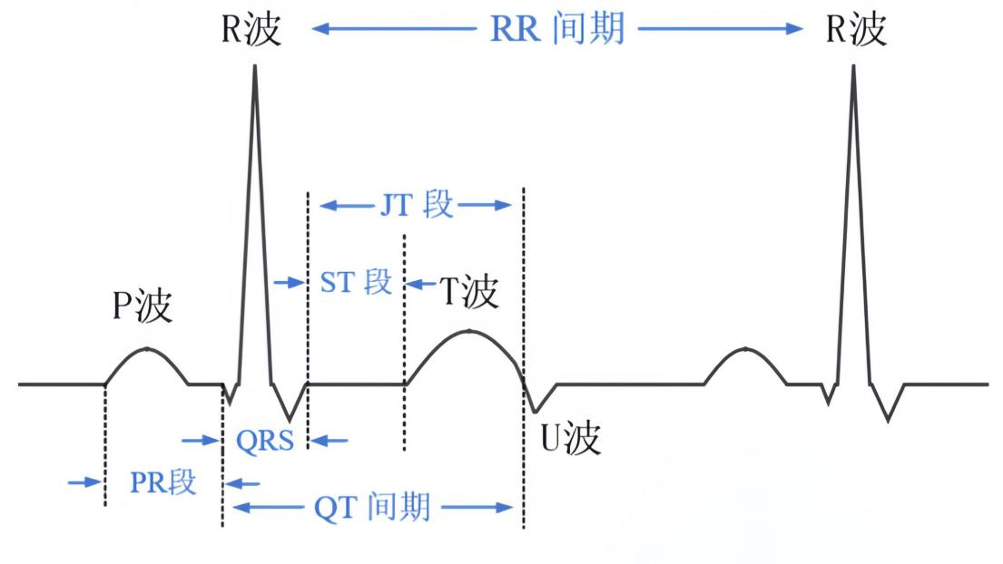
图2 准心电波形结构示意图

（二）心源性猝死发生机制及相关因素

1.心源性猝死发生机制
心源性猝死是指由心脏原因引发的急性症状发作后1小时内发生的自然死亡，具有发生突然、预警窗口短和死亡率高等特点。临床研究表明SCD的主要致病诱因可分为三类：器质性心脏病、非器质性心脏病、紧急触发因素。其中，器质性心脏病以冠心病、心肌梗死、心力衰竭、肥厚型心肌病为主；非器质性心脏病以遗传性心律失常、长QT综合征、预激综合征为主；紧急触发因素则包括自主神经紊乱、代谢异常、熬夜酗酒、高强度应激等。绝大多数SCD事件由恶性心律失常诱发，主要包括室性心动过速、心室颤动、重度心动过缓三类。心脏骤停后若未能在4~6分钟内实施有效复苏，将迅速引发不可逆脑损伤并进展为生物学死亡，因此实现其高危患者风险预测具有重要临床价值。^{[24][25]}

2.心源性猝死相关心电信号特征
心电信号是检测心肌电活动异常最便捷、最经济的无创手段，SCD高危患者在风险升高阶段，心电波形会出现特异性异常改变，本文重点关注的SCD相关心电指标如表1所示。
表1 心源性猝死相关核心心电指标及临床意义
心电指标 | 正常范围 | 异常表现与SCD关联机制
QTc间期 | 350~450ms | 延长提示心室复极离散度升高，显著增加室颤/猝死风险
QRS时限 | ＜120ms | 增宽提示室内传导阻滞，与恶性心律失常发生率正相关
RR间期变异 | 稳定波动 | 变异度降低提示自主神经调节失衡，为SCD独立危险因素
ST段偏移 | 等电位线水平 | 抬高/压低提示急性心肌缺血/损伤，是猝死预警关键标志
T波形态 | 直立平滑 | 倒置、高尖、双峰提示心肌复极异常，与猝死风险高度相关

3.心率变异性及其生理意义
心率变异性（HRV）指连续心跳之间RR间期的微小差异，是定量评估心脏自主神经调节功能的核心指标。心脏节律由交感神经与副交感神经协同调控：交感神经兴奋会提升心率、降低HRV；副交感神经兴奋会减慢心率、提升HRV。HRV降低是自主神经功能紊乱的典型标志，与心肌缺血、恶性心律失常、心源性猝死的发生密切相关，已被大量临床研究证实为SCD风险预测的重要无创指标。HRV分析主要包含时域分析、频域分析、非线性分析三类方法，可从多维度挖掘心电信号中隐含的猝死风险信息，为本研究特征提取提供重要理论依据^{[17]}。

（三）主要模型理论

1.时间卷积网络（TCN）
心电信号属于典型时序数据，传统循环神经网络存在并行计算差、梯度易消失的缺陷，而时间卷积网络（Temporal Convolutional Network,TCN）专为时序数据建模设计，通过因果卷积与空洞卷积实现长程时序依赖捕捉，更适配心电信号特征学习。
因果卷积严格遵循时序逻辑，仅使用当前时刻及历史信号进行计算，杜绝未来信息泄露，符合心电信号的时序建模要求，其计算式为：
$y_{t}=\sum_{k=1}^{K}{ω_{k}}∙x_{t−k+1}$ （1）
式中，$y_{t}$为t时刻输出，$ω_{k}$为卷积核权重，$x_{t−k+1}$为历史时序输入，K为卷积核大小。
空洞卷积通过引入膨胀率扩大感受野，无需增加卷积核参数即可捕捉长序列心电特征，计算式为：
$y_{t}=\sum_{k=1}^{K}{ω_{k}}∙x_{t−d(k−1)}$ （2）
式中，d为膨胀率，随网络层数加深呈指数增长，可高效覆盖心电信号的长程风险模式。
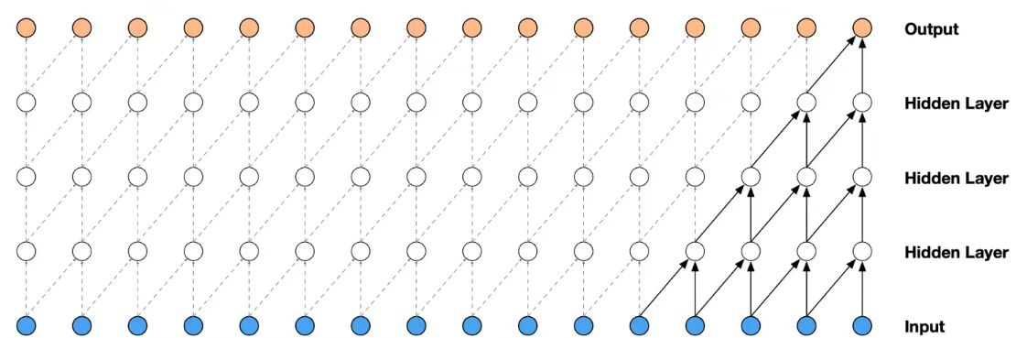
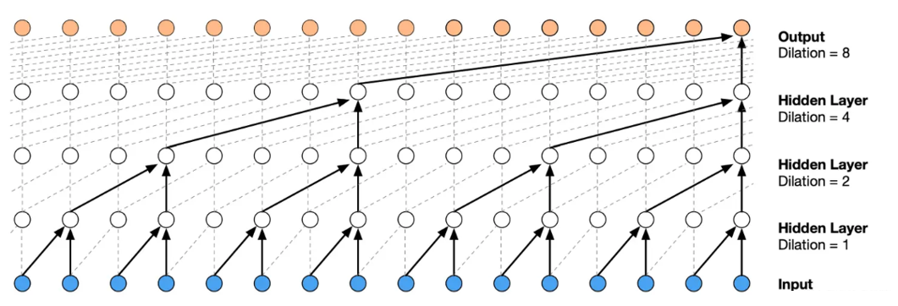
图3 TCN因果卷积与空洞卷积结构示意图

2.迁移学习
迁移学习是一种知识复用的机器学习范式，核心是将源域数据集训练得到的特征提取知识与模型参数，迁移应用至分布相近但数据条件受限的目标域任务中。其通过复用已有训练权重与特征模式，无需对目标域数据重新从零训练，可有效弥补目标域数据特征表征不足、标注受限等问题，提升模型特征提取效率与泛化能力。
在时序学习任务中，迁移学习可依托预训练完成的深度网络，自动挖掘目标数据的深层时序规律，实现高质量、高鲁棒性的特征表征输出。

3.LASSO特征筛选原理
LASSO回归是基于$L_{1}$正则化的线性特征筛选方法，通过在损失函数中引入绝对值惩罚项，对特征回归系数进行压缩约束，实现自动降维与特征筛选。其标准目标函数如下：
$\min_{β}{\sum_{i=1}^{n}{{\left(y_{i}−β_{0}−\sum_{j=1}^{p}{β_{j}}x_{ij}\right)}^{2}}}+λ\sum_{j=1}^{p}{|}β_{j}|$ （3）
式中，$λ$为正则化系数，用于调控惩罚强度。$L_{1}$正则化可使无效、冗余特征的系数被压缩至零，仅保留与结局变量高度相关的核心特征，能够有效剔除多重共线性变量、降低特征维度、抑制过拟合，最终获得精简且高区分度的最优特征子集。

4.XGBoost模型
XGBoost（Extreme Gradient Boosting）通过二阶泰勒展开、$L_{1}/L_{2}$正则化与缺失值自动处理，大幅提升模型泛化能力，其目标函数为：
$ℒ(ϕ)=\sum_{i=1}^{n}{l}(y_{i},\hat{y_{i}})+\sum_{k=1}^{K}{Ω(f_{k})}$ （4）
式中，$l(y_{i},\hat{y_{i}})$为交叉熵损失，$Ω(f_{k})$为决策树正则项，用于控制模型复杂度、防止过拟合，在不平衡数据集上表现更稳定。

（四）数据处理与模型评估理论

1.多源特征融合理论
多源特征融合是整合多模态异构特征的核心理论，分为数据级、特征级与决策级。特征级融合是主流方法，通过数学运算整合特征向量。设两种模态特征为$F_{1}∈ℝ^{d}$和$F_{2}∈ℝ^{d}$，常用融合方式包括：
特征拼接：
$F_{cat}=F_{1}⊕F_{2}$ （5）
加权融合：
$F_{fusion}{=ω}_{1}F_{1}+ω_{2}F_{2}$ （6）
其中$ω_{1}，ω_{2}$为权重系数，满足$ω_{1}+ω_{2}=1$，通过学习权重实现信息互补。该方法兼顾信息完整性与计算效率，是多模态建模的关键技术。

2.模型评估指标

①灵敏度、特异度、精确率和F1值评价公式：
$Sensitivity=\frac{TP}{TP+FN}$ （7）
$Specificity=\frac{TN}{TN+FP}$ （8）
$Precision=\frac{TP}{TP+FP}$ （9）
$F1=\frac{2×Precision×Sensitivity}{Precision+Sensitivity}$ （10）
其中，$TP$表示真正例，$TN$表示真负例，$FP$表示假正例，$FN$表示假负例。对于风险识别任务，漏判高风险患者可能造成更严重后果，因此灵敏度和召回率是重点关注指标。
②SHAP评价指标
该方法基于博弈论中的沙普利值为每个特征分配统一的贡献值，量化特征对预测结果的影响方向与强度。其核心公式为：
$ϕ_{i}=\sum_{S⊆N\backslash \{i\}}{\frac{|S|!(|N|−|S|−1)!}{|N|!}}\left[f_{S∪\{i\}}(x_{S∪\{i\}})−f_{S}(x_{S})\right]$ （11）
模型的预测结果可分解为基准值与所有特征贡献值的加性组合：
$f(x)=ϕ_{0}+\sum_{i=1}^{M}{ϕ_{i}}$ （12）
式中，$ϕ_{0}$为训练样本的平均预测值，即所有特征缺失时的基准预测结果；$ϕ_{i}$为第i个特征的SHAP值，可明确心电高危表型、临床指标对住院患者短期死亡风险预测结果的贡献方向与强度，有效提升模型的临床可信度与可解释性。

$$三、多源数据处理$$

（一）数据整合与对齐
本文基于MIMIC-IV临床数据库与MIMIC-IV-ECG心电数据库构建多源融合研究队列。MIMIC-IV包含患者人口学信息、住院记录、ICU停留记录、实验室检测及诊断编码等临床结构化数据；MIMIC-IV-ECG包含约80万条心电记录。
本文的数据预处理方案如图4所示。
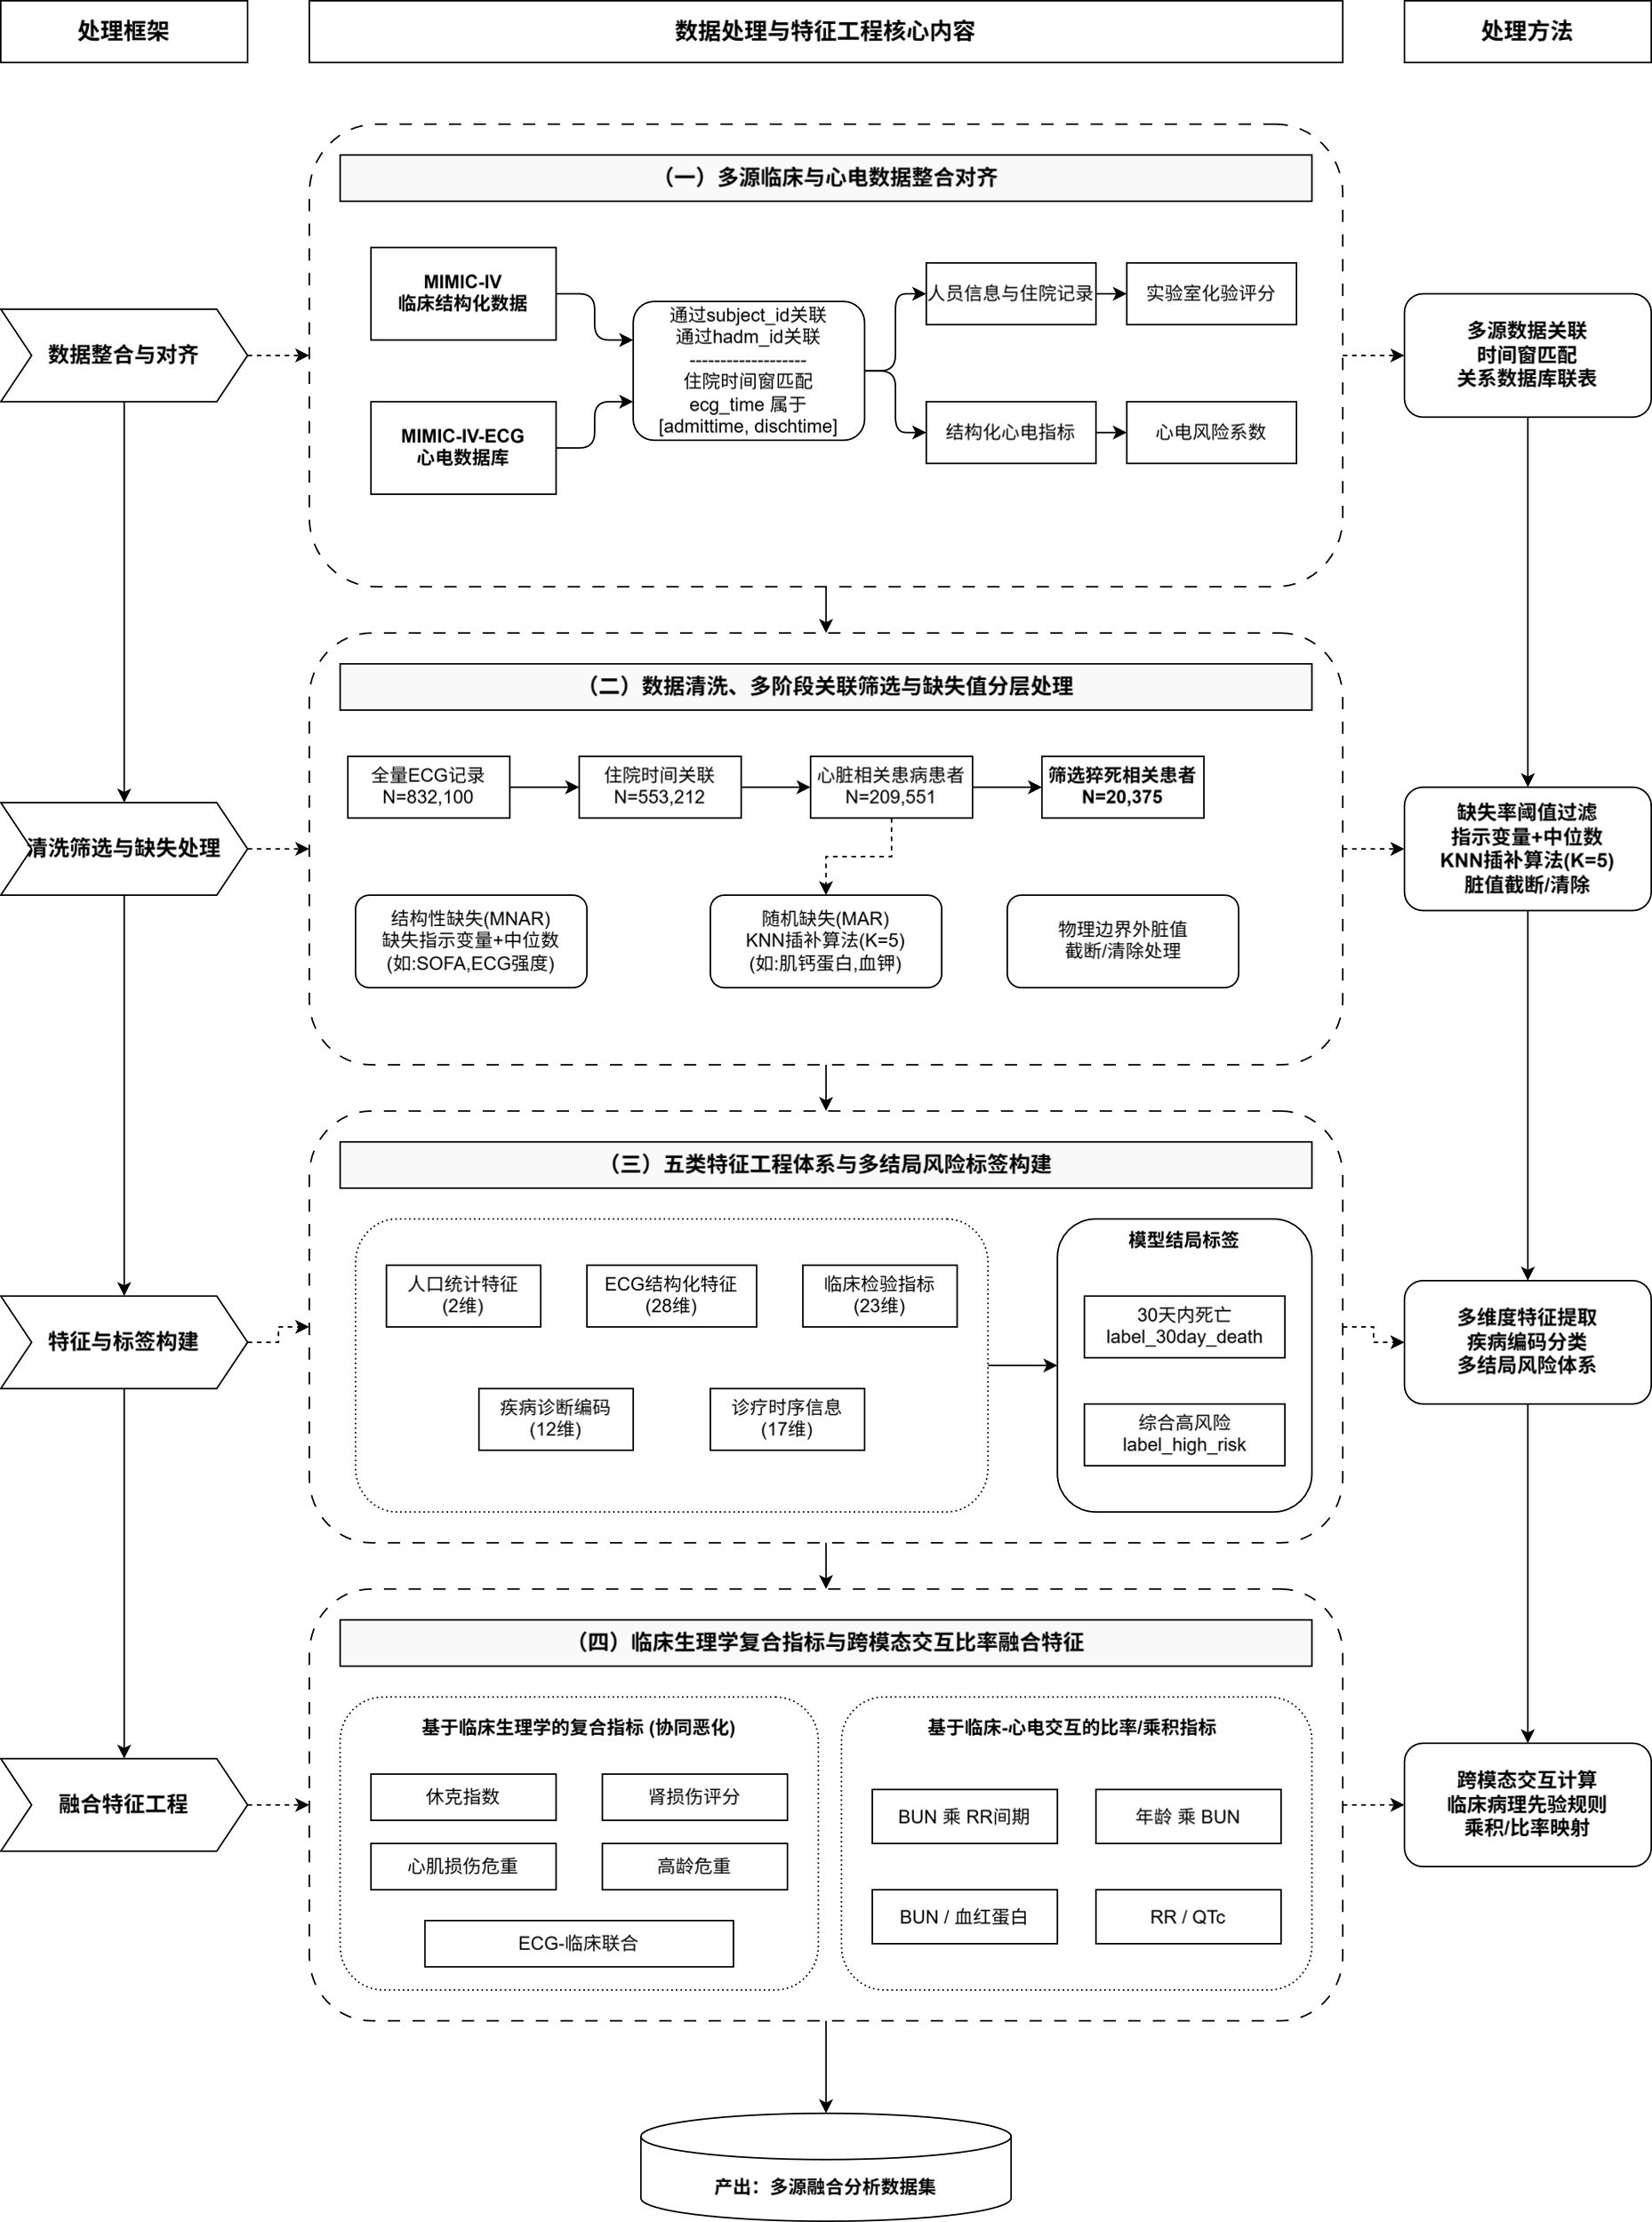
图4 数据处理与特征工程的核心流程
首先进行数据融合，两个数据库通过subject_id关联患者人口学信息，通过hadm_id关联住院记录，获取每次住院的入出时间窗口。随后，以ECG采集时间，将其与住院记录进行时间窗匹配，数据集划分采用患者级别分组策略，确保同一患者的ECG记录不会同时出现在训练集、验证集与测试集中，以避免患者级信息泄露。此步骤排除门诊及院外ECG，通过病人病历筛选出心脏相关住院期间ECG共209,551条，猝死相关患者ECG约共20,375条。
进一步，关联ECG机器测量表获取PR间期、QRS时限、QT间期、QTc等结构化心电指标；关联实验室检测表获取ECG采集时间之前最近一次可获得的肌钙蛋白I、BNP、血钾等心血管相关化验指标；关联诊断编码表提取ECG采集时间之前已记录的心血管相关ICD编码。所有临床变量均严格限制为ECG采集时点之前病历系统中已可获得的信息。各表通过subject_id与hadm_id实现多源对齐，确保单条心电记录与对应临床病历精准匹配。数据筛选流程如表2所示。
表2 数据筛选流程
筛选步骤 | 操作说明 | 样本量
原始ECG记录 | MIMIC-IV-ECG全量心电记录 | 832,100
ECG-住院关联 | 追溯住院时间窗，完成临床表与结局对齐 | 553,212
心脏限定建模基表 | 筛选心脏相关患者 | 209,551
猝死患者建模表 | 筛选猝死相关患者 | 20,375

（二）特征工程与标签构建
在多源数据对齐基础上，进一步构建模型输入变量与结局标签，研究构建特征体系按照变量来源和临床含义构建人口统计学、ECG结构化、临床检验、诊断编码和诊疗过程五类特征。此外，所有数据标准化、缺失值插补及统计编码操作均仅在训练集拟合后应用于验证集与测试集，避免测试集信息反向泄露至模型训练阶段。各类变量的维度和代表字段见表3。
表3 特征变量维度分布
变量类别 | 维度 | 代表变量
人口统计学特征 | 2 | 年龄、性别
ECG结构化特征 | 28 | PR间期、QTc、房颤等
临床检验指标 | 23 | 肌钙蛋白、BNP、血钾等
疾病诊断编码 | 12 | 心力衰竭、心律失常等ICD编码
诊疗时序信息 | 17 | 住院时长、SOFA评分、ECG采集顺位等
结局标签围绕住院患者近期不良结局构建，主要包括院内死亡、ECG采集后7天内死亡、ECG采集后30天内死亡和综合高风险结局。其中，30天内死亡用于反映ECG检查后的短期全因死亡风险，综合高风险结局用于识别院内死亡、短期死亡及严重临床风险状态。上述标签用于表征近期临床不良结局风险，不直接等同于真实心源性猝死死因标签。

（三）缺失值处理
原始数据因临床采集漏项评分（仅ICU患者有记录）、ECG模型异常强度（仅经迁移推理的记录有值）、体检指标等、设备记录故障等原因存在不同程度缺失。结合各变量缺失率分布，采用三级分层处理策略，避免单一删除或填充带来的统计偏差，我们对缺失率≥80%的特征列直接删除。其次，对结构性缺失特征保留其缺失状态并添加缺失指示变量，使模型能够区分“真正低值”与“未测量”，同时以中位数填充数值位。对随机缺失的数值类特征，采用KNN算法进行插补。
首先，因其信息量不足以支撑有效征间相关性恢复合理取值。确保所有数值处于临床合理区间。缺失值分级处理策略如表4所示。
表4 缺失值分级处理策略
缺失机制 | 处理策略 | 代表变量
缺失率≥80% | 直接删除列 | 低信息量特征
结构性缺失 | 缺失指示变量+中位数填充 | SOFA相关字段、部分治疗记录
随机缺失 | KNN插补 | 肌钙蛋白、血钾等
物理边界异常值 | 截断/清除 | MAP、心率等设备错误值
经上述处理后，针对不同类别的字段采取不同的填充手段数据集完整性显著提升，主要数值均处于临床合理范围内，为后续分层建模与验证提供了高质量的数据基础。

（四）融合特征工程
为在众多特征中提高每个特征的利用率，我们通过显式构造临床生理学原理的复合变量来加速模型收敛、增强可解释性，提高模型精度，并使关键交互关系不被随机采样所遗漏。本研究共构造9个融合特征，分为两类：临床生理学原理的复合指标和基于临床-心电交互的比率指标。

1.基于临床生理学的复合指标
基于临床医学中广泛认可的生理学原理，本研究构造了5个复合指标如表5，每个指标均对应明确的临床病理机制。这些指标通过乘积或比率运算将多个维度的信息压缩为单一变量，使模型能够直接捕捉多指标协同恶化的风险信号。
表5 基于临床生理学原理的融合特征
特征名 | 构造公式 | 临床含义
临床生理复合指标 | HR/(MAP+1) | 反映心率升高与血压降低共同提示的循环不稳定
共病-重症交互 | Charlson×SOFA | 表达基础疾病负担与急性重症状态的叠加风险
ECG风险动态 | 末次risk-首次risk | 描述住院内ECG风险随时间的变化趋势
住院/患者聚合 | LOO_mean(risk) | 补充同次住院内其他ECG记录所反映的风险背景
ECG-临床交互 | risk×SOFA | 反映心电风险在重症背景下的放大效应

2.基于临床-心电交互的比率/乘积指标
除上述复合指标外，本研究还构造了4个跨模态比率/乘积指标如表6，通过将临床化验值与心电测量值直接关联，捕捉两类信号间的非线性交互关系。这些指标的临床依据是：心电间期变化与代谢紊乱之间存在已知的病理生理关联。
表6 基于临床-心电交互的融合特征
特征名 | 构造公式 | 临床含义
BUN×RR间期 | 尿素氮×RR间期/1000 | 肾功能恶化伴心率减慢
年龄×BUN | 年龄×尿素氮/100 | 高龄患者肾功能下降的累积效应
BUN/血红蛋白 | 尿素氮/血红蛋白 | 肾性贫血
RR/QTc | RR间期/QTc | 心律失常风险标志

（五）候选特征筛选与降维处理
在完成多源特征构建后，候选变量中同时包含原始临床变量、ECG结构化指标、住院内动态聚合特征等特征。为减少冗余变量对模型训练的影响，本文引入LASSO回归和XGBoost特征增益进行候选特征筛选。
具体而言，SOFA评分、核心ECG风险系数及具有明确临床含义的融合变量作为强先验特征直接保留；其余普通候选变量在训练集中进入LASSO回归筛选，系数非零者被保留。考虑到LASSO主要刻画线性稀疏关系，所以我们进一步使用XGBoost特征增益补充潜在非线性重要变量。对于TCN输出的原始高维embedding，不直接输入最终模型，而是在训练集内完成降维处理后形成低维ECG表征。
通过上述处理，最终候选特征矩阵保留了临床强信号、ECG风险表征及其动态交互信息如表7，同时剔除了重复测量字段、低频稀疏变量、模型元数据字段和潜在泄漏字段。该策略既降低了特征冗余，又避免仅依赖自动筛选误删具有明确临床意义的变量。
表7 候选特征筛选与降维处理策略
处理对象 | 处理方式 | 目的
临床强先验变量 | 直接保留 | 避免年龄、关键检验、严重程度评分等强信号被误删
普通候选变量 | LASSO回归筛选 | 通过L1正则化剔除弱相关冗余变量
非线性候选变量 | XGBoost gain补充 | 补充LASSO难以捕捉的非线性重要特征
原始ECG embedding | 训练集内降维 | 将高维深度表征压缩为低维ECG表征
模型元数据与泄漏字段 | 直接剔除 | 避免非临床字段和样本回流影响评估
低频稀疏变量 | 筛除或不强制保留 | 降低不稳定变量对模型训练的影响

四、基于TCN的心电风险迁移建模
MIMIC-IV-ECG提供了大规模真实临床心电记录，但ECG波形数据相对独立，属于非结构化时序信号，临床特征的模型难以直接提取其中的相关病理信息。因此，本文引入TCN心电模型，将原始ECG波形转化为可融合进临床模型的风险指数字段。
本文先利用外部猝死相关或高危心电数据训练TCN模型，使模型学习异常心电相关特征；随后将模型迁移至MIMIC-IV-ECG，并结合部分MIMIC猝死患者的临床结局进行监督微调。最终用微调后的TCN模型对临床建模队列中的ECG数据进行推理，生成ECG临床相关风险指数，并将其作为心电来源变量输入后续多源融合XGBoost模型。

（一）外部心电数据风险模式学习
外部训练阶段的建模对象为ECG波形中的高危风险模式，本文结合猝死相关心电、恶性室性心律失常心电、正常心电及一般异常心电数据训练TCN模型，使其分别学习猝死前异常变化、室速、室颤等高危节律、正常心电参照和常见异常心电形态。外部心电数据组成与学习目标见表8。
该定义并不完全等同于真实心源性猝死死亡病例，而是用于帮助模型学习ECG层面的病理风险信息。随后预训练模型被迁移至临床数据，并结合MIMIC临床结局标签进行微调，最终生成可融合进临床XGBoost模型的ECG临床相关风险指数字段。
表8 源域心电数据组成与表型定义
数据集 | 数据含义 | 研究角色 | 表型定义 | 作用
PTB-XL | 临床导联心电 | 心电形态差异 | 对照心电表型 | 提高模型ECG泛化能力
MIMIC-IV-ECG | 临床心电 | 心电适配数据 | 目标域心电表型 | 适应MIMIC临床波形、噪声和人群差异
MIMIC临床表 | 临床结局 | 监督微调数据 | 死亡相关心电风险表型 | 使ECG表征与住院高危结局建立关联

（二）TCN模型结构与源域识别结果
心电信号具有明显的时序依赖特征。高危片段常表现为节律紊乱、局部波形突变或跨心动周期的异常变化。TCN通过因果卷积和空洞卷积扩大感受野，可以在保持时间顺序约束的同时捕捉较长范围内的ECG动态特征，因此适合用于源域心电表型识别。
源域ECG记录首先按60s非重叠窗口切分，再统一重采样至3000点，并进行段内Z-score标准化。图5展示了PTB-XL正常样本在原始片段、重采样和标准化后的波形变化。该处理能够统一不同数据库的采样率和幅值尺度，使不同来源的ECG片段满足TCN模型输入要求。
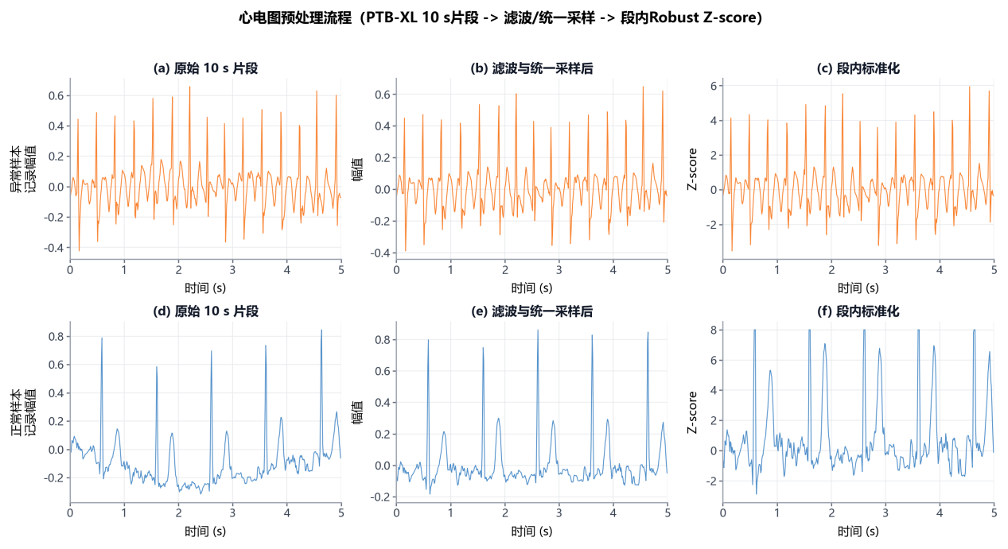
图5 源域ECG片段预处理示例
模型输入为预处理后的标准ECG波形，统一表示为12个导联，学习临床ECG中常见的异常形态，任务设置为正常心电与异常心电二分类。模型结构与训练配置见表9。
表9 TCN模型结构与训练配置
模块 | 当前设置 | 作用
输入层 | 12导联×1000点 | 表示10秒、100Hz标准化
主体结构 | 6层TCN残差结构 | 捕捉跨心动周期时序特征
通道数 | [48,96,128,160,160,160] | 逐层增强时序表征能力
膨胀率 | [1,2,4,8,16,32] | 扩大时间感受野
卷积核 | 7 | 提取局部波形形态
Dropout | 0.2 | 降低过拟合
Embedding | 128维 | 作为后续深度心电表征
有效感受野 | 7.57秒 | 覆盖较长节律范围
模块 | 当前设置 | 作用
从训练过程中，TCN模型在前5个训练轮次内快速收敛，训练集损失明显下降，验证集损失随后保持在较低水平如图6。准确率在训练早期迅速提升维持在较高水平，说明模型能够较快捕捉源域高危心电表型与正常心电表型之间的时序差异。学习率随epoch逐步下降，有助于模型在后期进行稳定更新，降低训练波动。
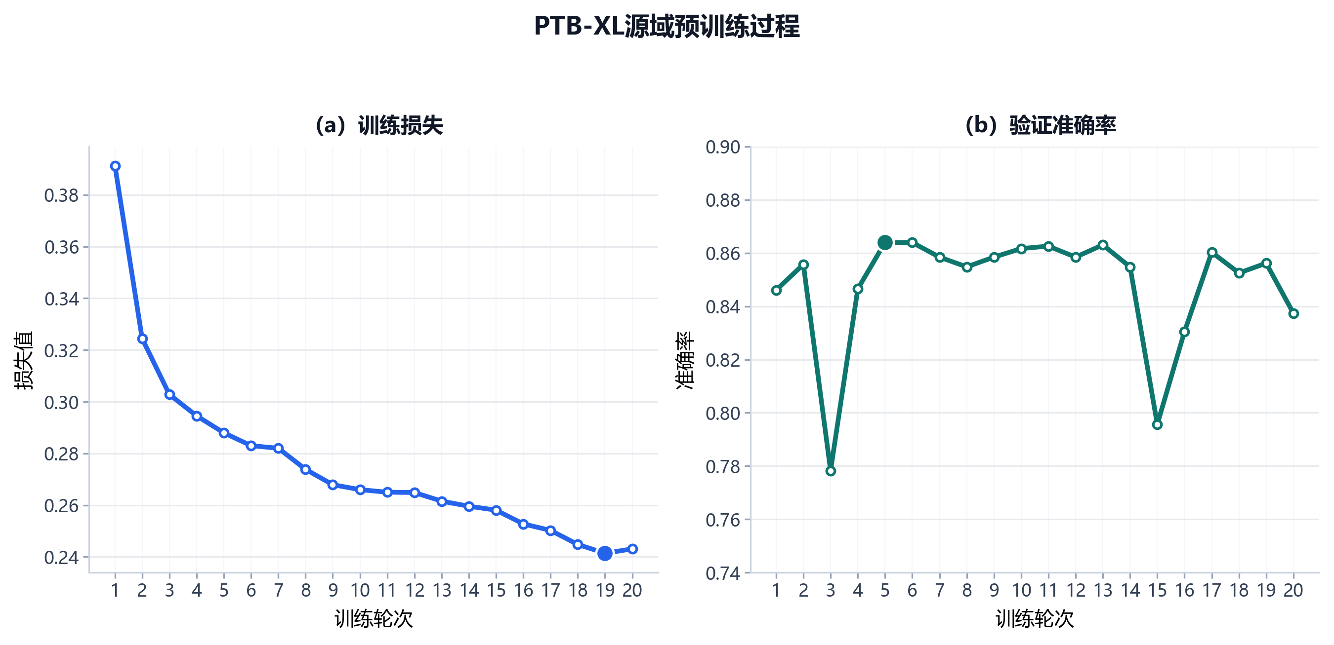
图6 TCN源域模型训练过程变化
由图7显示，TCN模型测试集合并后取得ROC=0.916，PR=0.943。ROC曲线整体接近左上角，说明模型对高危心电表型与正常心电表型具有较强的总体区分能力；PR曲线在较大召回率范围内仍保持较高精确率，说明模型对高危表型样本具有较好的识别稳定性。
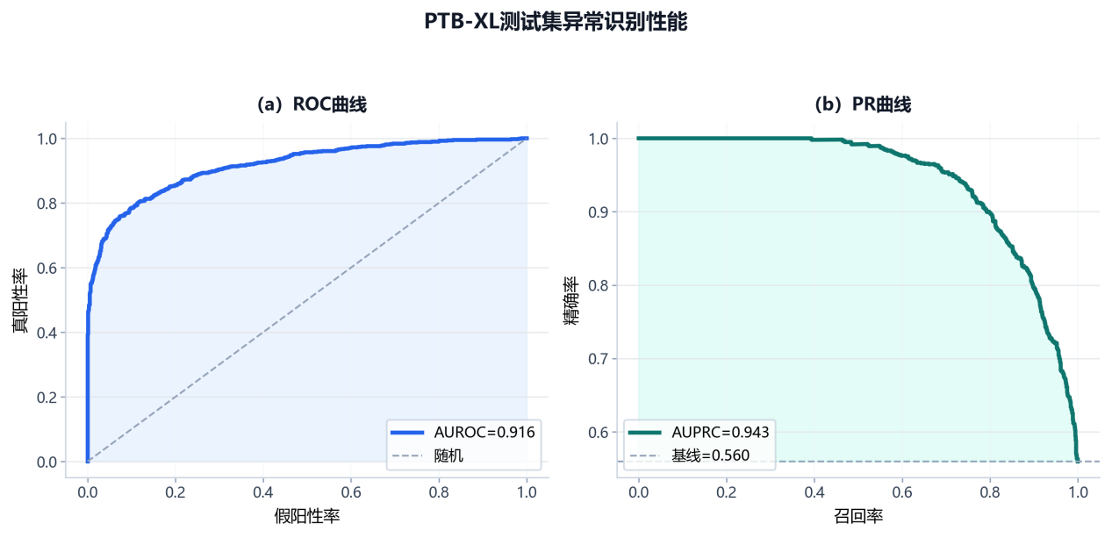
图7 源域TCN模型的ROC与PR曲线
分段级混淆矩阵如图8进一步显示，在2198条PTB-XL测试心电记录中，模型正确识别异常心电916条，漏判314条；正确识别正常心电906条，误判62条。异常表型召回率为74.5%，正常表型识别率为93.6%，总体准确率为82.9%。这一结果说明，TCN能够从ECG片段中提取较稳定的高危电生理特征。
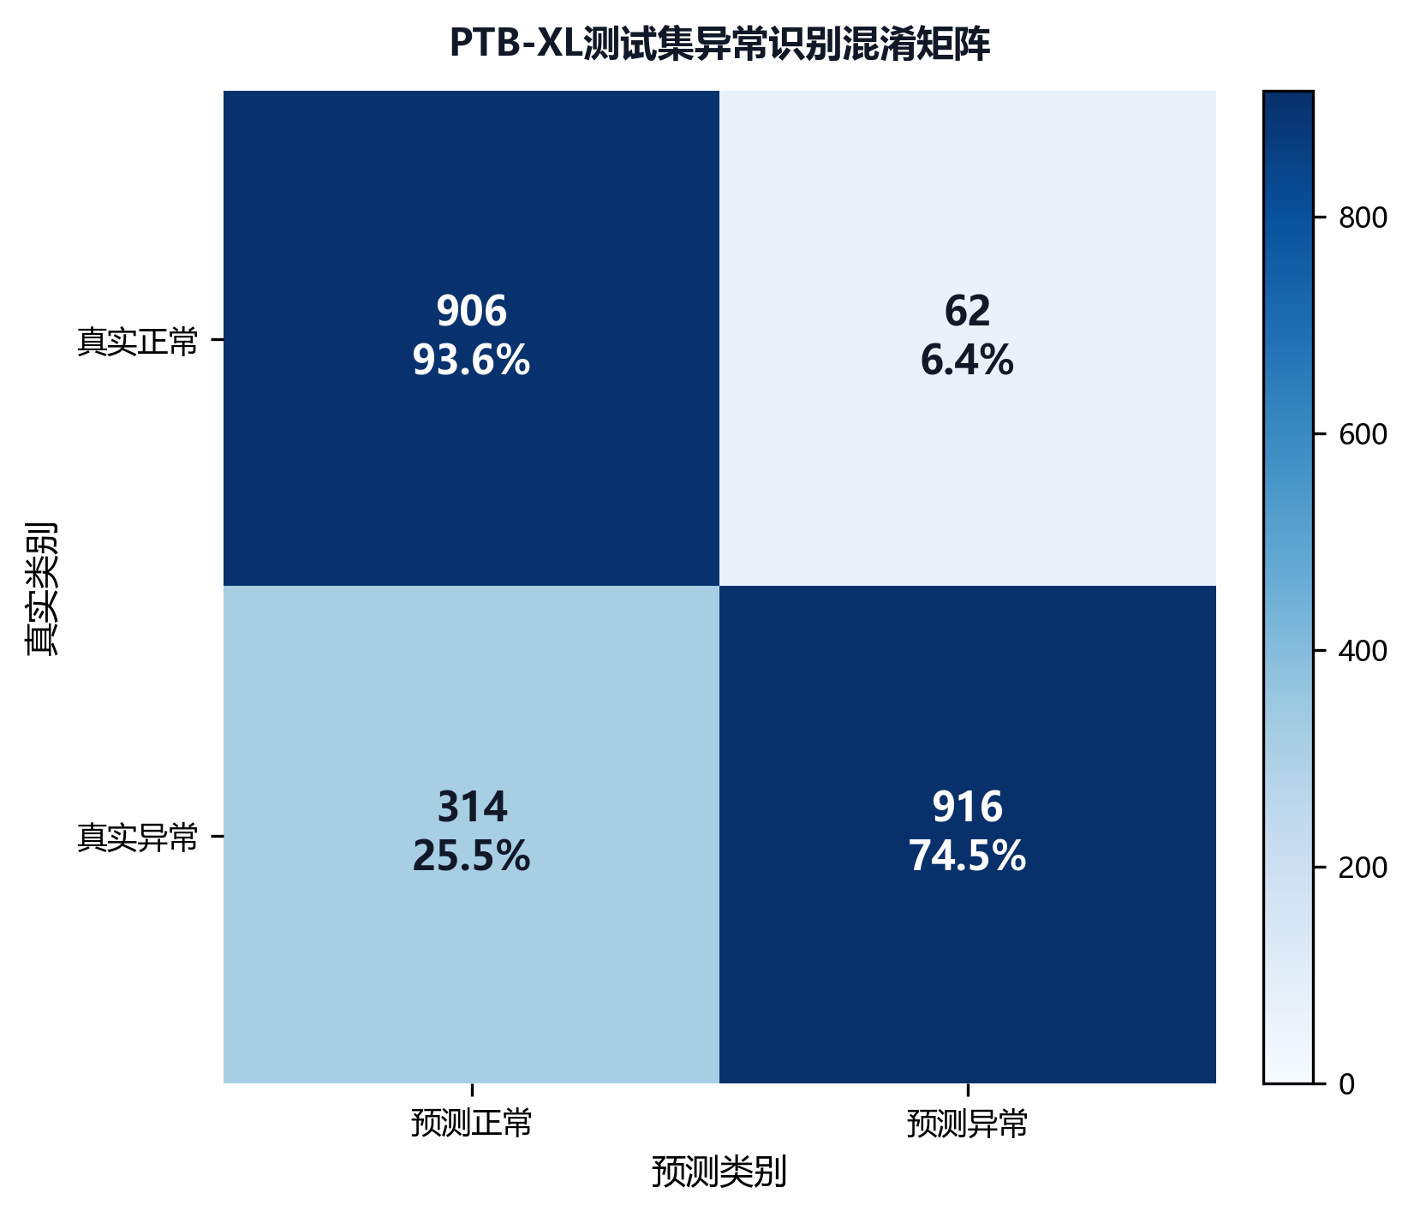
图8 源域TCN模型分段级混淆矩阵
需要注意的是，源域识别结果只能说明模型具备区分正常心电与一般异常心电表型的能力，不能直接解释为临床死亡或心源性猝死预测能力。因此，TCN输出在后续建模中不作为最终诊断结果，而作为ECG层面的迁移表征变量，并进一步通过MIMIC目标域适配和死亡结局微调，使其更贴近住院场景下的短期高危风险评估。

（三）心电高危表型强度的目标域迁移
源域模型训练完成后，TCN模型已具备识别一般异常ECG模式的能力，但PTB-XL与MIMIC在疾病谱、采集场景和数据质量方面存在差异。因此，本文进一步将预训练模型迁移至MIMIC队列，使模型适应临床患者ECG的数据分布。
需要说明的是，MIMIC结局微调是独立分割出部分心脏患者样本，为防止数据泄露，这些训练样本并不参与后续临床融合模型的最终评估。最终模型将其综合高风险作为监督标签。微调样本划分见表10。
表10 MIMIC综合死亡结局微调样本划分
项目 | 数值
微调目标 | 综合高风险
微调患者数 | 412
ECG记录数 | 2,038
训练集subject | 330
测试集subject | 83
protected_fraction | 0.0
微调阶段的目标是使TCN学习ECG波形与短期临床结局之间的关联，从而生成后续可融合进XGBoost模型的ECG临床相关风险指数作为ECG波形中与临床高危结局相关的风险特征。目标域推理配置见表11。
表11 MIMIC-IV-ECG目标域推理配置
项目 | 设置 | 说明
导联选择 | 优先II导联 | 保持心电形态稳定性
输入长度 | 10s ECG | 匹配MIMIC-IV-ECG记录形式
重采样 | 统一为1000点 | 降低采样率差异
标准化 | 片段内Z-score | 降低幅值差异
输出变量 | 心电高危表型强度 | 表示ECG与高危模式的相似程度
聚合方式 | 中位数 | 降低偶发噪声影响

（四）心电表征的独立性能与多源融合价值
在MIMIC微调测试集上，只使用TCN心电模型生成的心电风险表征就表现出不错的分类能力，但其作用应理解为心电层面的风险表征，而非最终临床判决。微调模型的分类性能的各项指标值如表12。因此，TCN输出更适合作为心电层面的风险表征，与临床结构化变量共同进入后续多源融合模型。
表12 ECG-only微调模型在临床单独变量测试集性能
指标 | 结果
AUROC | 0.7316
Accuracy | 0.7610
Macro-F1 | 0.5693
Balanced accuracy | 0.6588
死亡类Recall | 0.5348

五、多源特征融合下的近期高危风险预测模型
住院患者的近期不良结局通常不是由单一心电异常或单一临床指标决定，而是由电生理异常、基础疾病负担、实验室指标变化和急性病情状态共同作用形成。基于清洗后的恶性心律失常相关队列，本研究共纳入20,375条ECG记录，覆盖4,234位患者；其中训练集16,246条，测试集4,129条。为提高模型对复杂临床风险状态的识别能力，本章在前文构建的心电迁移表征基础上，进一步融合ECG结构化指标、实验室检查、诊断编码、住院时序聚合和临床交互特征，构建住院患者近期高危风险预测模型。
模型预测目标包括30天内死亡和综合高风险结局。当前数据中，30天内死亡阳性4,319例（21.20%），综合高风险阳性4,821例（23.66%）；在测试集中，两类结局的阳性率分别为19.28%和21.85%。其中，30天内死亡用于反映ECG采集后的短期全因死亡风险；综合高风险结局用于刻画院内死亡、短期死亡及严重临床风险状态。需要说明的是，两类标签均用于表征近期临床不良结局风险，不直接等同于真实心源性猝死死因标签。

（一）多源融合模型构建与特征体系
将不同来源的风险信息转化为同一建模空间中的结构化变量，其中ECG结构化特征反映心脏传导、复极和节律状态；心电迁移表征反映目标域ECG与源域高危电生理模式之间的相似程度；临床结构化特征则刻画患者基础疾病负担、器官功能状态和急性病情严重程度。三类信息在时间尺度和临床含义上互补，共同构成模型输入特征体系，具体见表13。

1.特征构成
表13 多源融合模型输入特征体系
特征类别 | 代表变量 | 信息含义 | 建模作用
ECG结构化特征 | RR间期、PR间期、QRS时限、QTc间期、心电轴 | 心脏传导与复极状态 | 反映可解释的心电异常
ECG事件变量 | 房颤、ST段抬高、束支传导阻滞、室速、ECG异常 | 典型心律与缺血异常 | 捕捉明确异常事件
心电迁移表征 | 心电高危表型强度、历史最高强度、强度变化量 | ECG与源域高危电生理模式的相似程度 | 补充深度心电表征
实验室指标 | 肌钙蛋白、BNP、血钾、肌酐、BUN、WBC | 心肌损伤、肾功能、电解质和炎症状态 | 表征系统性风险
诊断信息 | 心力衰竭、心律失常、缺血性心脏病、高血压、糖尿病 | 基础疾病负担 | 表征长期风险基础
病情状态 | SOFA评分、OASIS评分、生命体征、诊疗过程变量 | 临床严重程度 | 表征短期不良结局风险
交互与聚合特征 | ECG风险×SOFA、BUN/血红蛋白、年龄×BUN、住院/患者层面ECG聚合变量 | 跨模态协同风险 | 捕捉非线性风险组合
死亡时间、结局发生时间、出院去向等仅用于标签构建和模型评价，不进入模型特征。这样处理能够避免模型直接利用结局信息，同时保留预测时点前可获得的临床状态。
模型以XGBoost作为主预测框架。考虑到近期死亡和综合高风险结局存在类别不平衡，训练阶段采用随机欠采样与Bagging结合的方式，每个预测目标重复构建20个子模型，并将单个子模型中的正负样本比例控制在约1:5。Logistic Regression、MLP和SVM作为对比模型。模型评价采用AUROC、AUPRC和F1值，其中AUROC衡量整体区分能力，AUPRC更适合反映类别不平衡条件下的阳性样本识别效果，F1值用于评价精确率和召回率之间的平衡。
模型评价指标包括AUC、AP和F1。其中，AUC用于衡量整体区分能力，AP用于评价阳性事件识别效果，F1用于反映精确率和召回率的综合表现。

2.数据泄露防范
本研究在特征进入模型前剔除了直接反映结局或诊疗结果的字段，如出院去向、心脏骤停/室颤/室速诊断证据、CPR、DNR及机械通气等。同时，用于MIMIC TCN结局微调的患者样本被标记并排除，以避免同一患者同时参与心电模型微调和临床融合模型评估。SOFA、OASIS、GCS、MAP、尿量、最高心率和血管活性药物等严重度变量仅使用ECG采集前限定24h外时间窗内的信息，因此作为预测时点前可获得的临床状态变量保留。

3.特征筛选
由于候选变量既包含原始测量指标，也包含聚合特征和交互特征，单纯依靠单变量统计筛选容易忽略非线性贡献。因此，特征评估采用“预测贡献—稳定性—可解释性”相结合的策略：一方面利用树模型增益和排列重要性判断变量对预测性能的实际贡献；另一方面结合SHAP值评估变量对个体预测输出的贡献方向和贡献强度。特征筛选方法与判定规则见表14。
表14 LASSO特征筛选方法设计与判定规则
筛选方法 | 评估维度 | 评估原理 | 判定规则
SHAP引导剪枝 | 模型解释性 | 利用XGBoost内置参数计算每个样本在每个特征维度的SHAP贡献值，取平均绝对SHAP值作为特征贡献度量 | mean|SHAP|高于第25百分位阈值则通过
排列重要性检验 | 预测有效性 | 打乱测试集特征值，重新计算模型AUC，若打乱后AUC不降反升则该特征为有害特征 | ΔAUC>−0.0005则通过
特征筛选并非单纯为了减少变量数量，而是为了识别真正参与风险判断的变量组。接下来我们将通过模型对比、特征消融、风险分层和SHAP解释进一步验证心电迁移表征及其聚合特征在近期高危风险预测中的增量价值。

（二）模型预测性能与特征消融分析
在多源特征融合基础上，分别以30天内死亡和综合高风险结局为预测目标进行建模。由表15可见，在当前数据复现下，XGBoost在两个任务中均取得较好的综合表现。其中，30天内死亡任务的AUC为0.8462，AP为0.5822；综合高风险任务的AUC为0.8559，AP为0.6712。与Logistic Regression和MLP相比，XGBoost在区分能力和阳性样本识别方面均更稳定，说明非线性树模型更适合处理多源异构变量之间的复杂关系。
表15 多源模型测试集性能比较
预测目标 | 模型 | AUC | AP | F1
30天内死亡 | XGBoost | 0.8462 | 0.5822 | 0.5825
30天内死亡 | LogisticRegression | 0.8205 | 0.5224 | 0.5375
30天内死亡 | MLP | 0.7908 | 0.4888 | 0.5076
综合高风险 | XGBoost | 0.8559 | 0.6712 | 0.6215
综合高风险 | LogisticRegression | 0.8398 | 0.6152 | 0.5881
综合高风险 | MLP | 0.8148 | 0.5782 | 0.5673
进一步观察综合高风险任务的ROC曲线和PR曲线，如图9所示。ROC曲线整体明显高于随机基线，表明模型具有较好的风险区分能力。由于综合高风险结局存在一定类别不平衡，仅观察ROC曲线不足以反映阳性样本识别效果，因此同步引入PR曲线进行评价。结果显示，模型的AUPRC为0.670，明显高于测试集阳性率基线21.8%，说明模型在不平衡样本条件下仍能有效识别高风险患者。相较于30天内死亡任务，综合高风险结局覆盖院内死亡、短期死亡及严重临床风险状态，更贴近预警模型的应用目标。
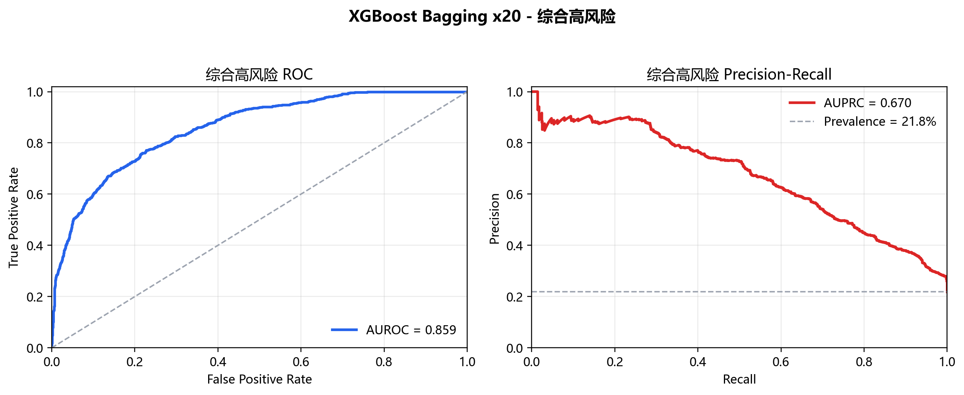
图9 XGBoost模型ROC曲线与PR曲线
整体性能说明多源融合建模具有可行性，但模型分数本身不能回答不同信息源的贡献大小。为进一步检验ECG相关变量、病情严重度变量和实验室指标的增量价值，设置特征消融实验。消融实验以Full特征集作为基准，分别删除ECG相关特征、SOFA/OASIS/ICU严重度特征和48小时实验室指标，并在相同测试集上比较模型性能变化，结果如表16所示。
表16 特征消融实验交叉验证结果
预测目标 | 特征设置 | AUC | AP | F1
30天内死亡 | Full | 0.8462 | 0.5822 | 0.5825
30天内死亡 | No-ECG-derived | 0.8008 | 0.5182 | 0.5264
30天内死亡 | No-SOFA/OASIS/ICU | 0.8344 | 0.5522 | 0.5659
30天内死亡 | No-lab 48h | 0.8346 | 0.5521 | 0.5598
综合高风险 | Full | 0.8559 | 0.6712 | 0.6215
综合高风险 | No-ECG-derived | 0.8248 | 0.6166 | 0.5861
综合高风险 | No-SOFA/OASIS/ICU | 0.8575 | 0.6708 | 0.6243
综合高风险 | No-lab 48h | 0.8558 | 0.6695 | 0.6132
特征消融结果显示，去除ECG相关变量后模型性能下降最明显：30天内死亡任务AUC由0.8462降至0.8008，综合高风险任务AUC由0.8559降至0.8248。相比之下，去除严重度变量和48小时实验室变量后的变化较小，模型性能变化较小。由此可知，ECG结构化特征、TCN迁移表征和住院内ECG动态聚合在当前多源融合模型中提供了关键增量信息。
综合来看，模型性能比较和特征消融结果共同表明：近期高危风险预测不能仅依赖传统临床变量，心电信息在多源融合框架中具有独立贡献。尤其是TCN生成的心电高危表型强度及其住院层面聚合特征，能够将分散的ECG波形和检查记录压缩为可用于结构化建模的风险表征。

（三）稳定性验证与风险分层
模型性能指标反映了总体区分能力，但临床预警更关注模型输出能否形成稳定、可解释的风险梯度。因此，在测试集评价基础上，进一步采用Bootstrap重采样、风险十分位分层和四级预警分层检验模型输出的稳定性与可转化性。
Bootstrap重采样结果显示，两个预测任务的AUC和AP置信区间均较集中，说明模型在测试集扰动下具有较稳定的区分能力。其中，综合高风险任务AUC约为0.856，AP约为0.671，整体优于30天内死亡任务，故其作为临床预警主任务具有更好的稳定性和识别效果，如表17-19所示。
表17 患者级GroupKFold交叉验证结果
预测目标 | AUC | AP
30天内死亡 | 0.8462 (0.8264-0.8569) | 0.5825 (0.5273-0.6000)
综合高风险 | 0.8560 (0.8439-0.8692) | 0.6710 (0.6377-0.7000)
表18 Bootstrap置信区间与阈值分类结果
预测目标 | 模型 | AUC | 95% CI | AP | 95% CI | 灵敏度 | 特异度
综合高风险 | XGBoost | 0.8559 | 0.8439-0.8692 | 0.6712 | 0.6377-0.7000 | 见阈值表 | 见阈值表
表19 ICU与非ICU子集验证结果
预测目标 | 子集 | AUC | AP
30天内死亡 | 测试集整体 | 0.8462 | 0.5825
综合高风险 | 测试集整体 | 0.8559 | 0.6712
进一步将测试集样本按照综合高风险预测概率从低到高划分为10个等量分位，观察不同预测风险层内的实际结局率。由图10可见，实际综合高风险率随预测分位升高呈明显上升趋势：D1组未观察到阳性事件，D10组实际综合高风险率达到78.2%，最低20%风险组仅为0.2%，两者相差较大。该结果表明，模型输出不仅能够给出连续概率分数，也能够有效区分低风险和高风险人群。
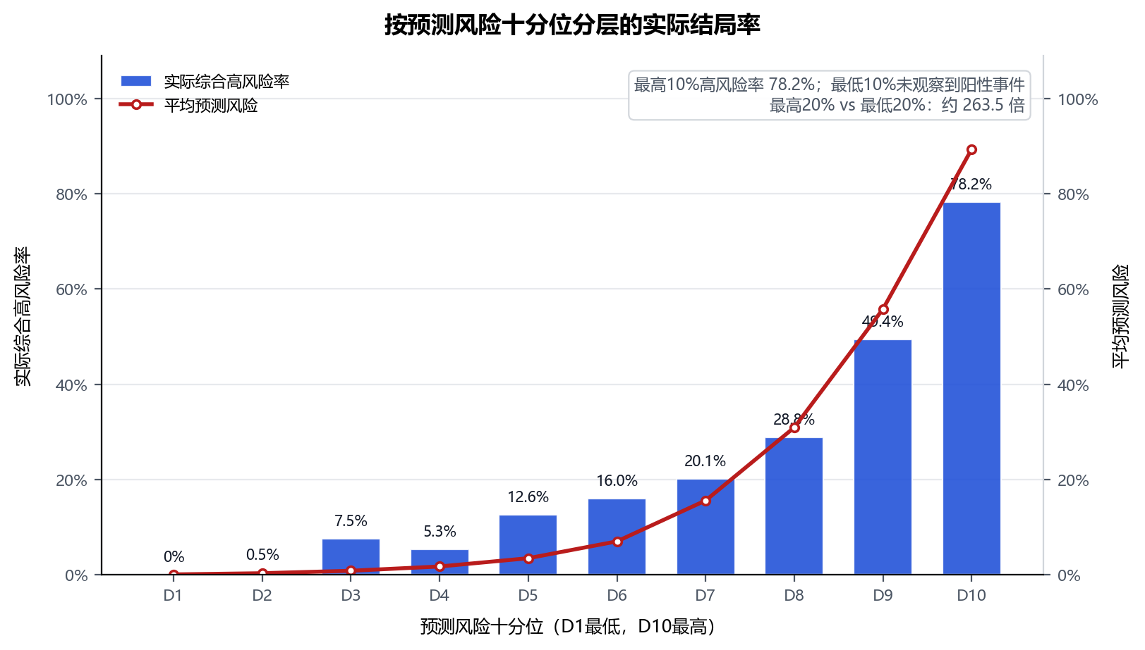
图10 预测风险十分位分层的实际综合高风险率
将测试集样本按预测风险分为4组类型，如图11所示，观察极端风险组可见，模型对高危样本具有较强的聚集能力。最低20%风险组的实际事件率接近于零，而最高20%风险组升至63.8%，最高10%风险组进一步达到78.2%。这一结果说明，模型输出不仅具有连续排序能力，也能够有效识别需要优先关注的高风险人群。
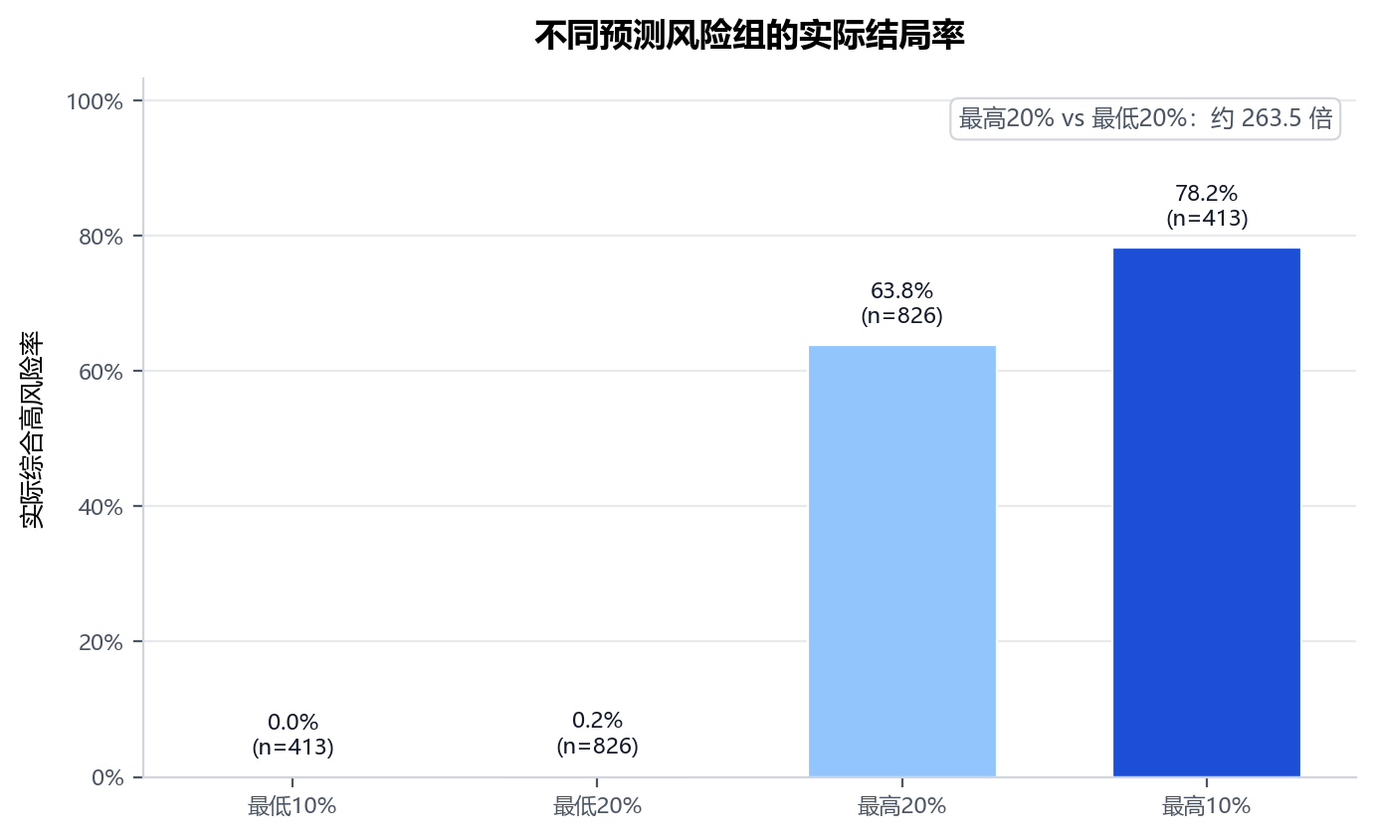
图11 不同预测风险组的实际结局率
在十分位分层基础上，进一步将模型输出转化为四级预警等级。如表20显示，综合高风险率由常规组的9.0%逐级升至高危组的88.7%，30天死亡率也呈同步升高趋势。与此同时，高等级预警组表现出更高的BUN水平和更短的RR间期，提示模型识别出的高风险层不仅结局发生率更高，也伴随更明显的肾功能负担和心电异常特征。
表20 近期高危风险四级预警分层结果
预警  层级 | 样本量 | 30天死亡率 | 综合高风险率 | BUN中位数 | RR间期中位数 | 年龄中位数
常规 | 2890 | 8.2% | 9.0% | 20.0 | 769 | 65
关注 | 826 | 34.7% | 38.7% | 33.0 | 714 | 73
警示 | 289 | 63.0% | 73.7% | 40.1 | 659 | 78
高危 | 124 | 72.6% | 88.7% | 49.5 | 600 | 69
在阈值层面，模型可根据不同应用场景选择工作点。如表21所示，若强调早期预警，可采用Recall≥80%的阈值设置，以提高高风险患者检出率；若强调减少无效预警，可采用Specificity≥80%的阈值设置，以提高低风险患者排除能力。不同工作点下，NPV均保持在较高水平，说明模型在识别低风险患者方面具有一定稳定性。
表21 综合高风险模型不同工作点下的分类性能
工作点 | 阈值 | 灵敏度 | 特异度 | NPV | Accuracy | F1 | 适用场景
MaxF1 | 0.309 | 0.669 | 0.866 | 0.903 | 0.823 | 0.623 | 分类性能平衡
Recall≥80% | 0.111 | 0.800 | 0.726 | 0.929 | 0.743 | 0.576 | 早期预警
Specificity≥80% | 0.197 | 0.728 | 0.800 | 0.913 | 0.784 | 0.596 | 控制误报
综上所述，Bootstrap结果说明模型性能具有较好的重采样稳定性；风险十分位分层和极端风险组对比进一步证明，模型预测概率与实际事件率之间存在明确梯度关系；四级预警分层则将连续风险分数转化为可解释的风险等级。上述结果共同表明，多源融合模型不仅具备统计意义上的区分能力，也具有面向临床预警场景的分层应用价值。

（四）模型解释与校准分析
模型解释部分采用SHAP方法分析变量对综合高风险预测结果的贡献。与传统特征重要性只给出排序不同，SHAP能够同时反映变量贡献强度、影响方向及其在不同风险分层中的变化。由图12可见，模型贡献主要集中在心电/时序特征、化验特征、临床过程特征和其他结构化特征之间，说明综合高风险预测并非由单一变量主导，而是由多源信息共同驱动。
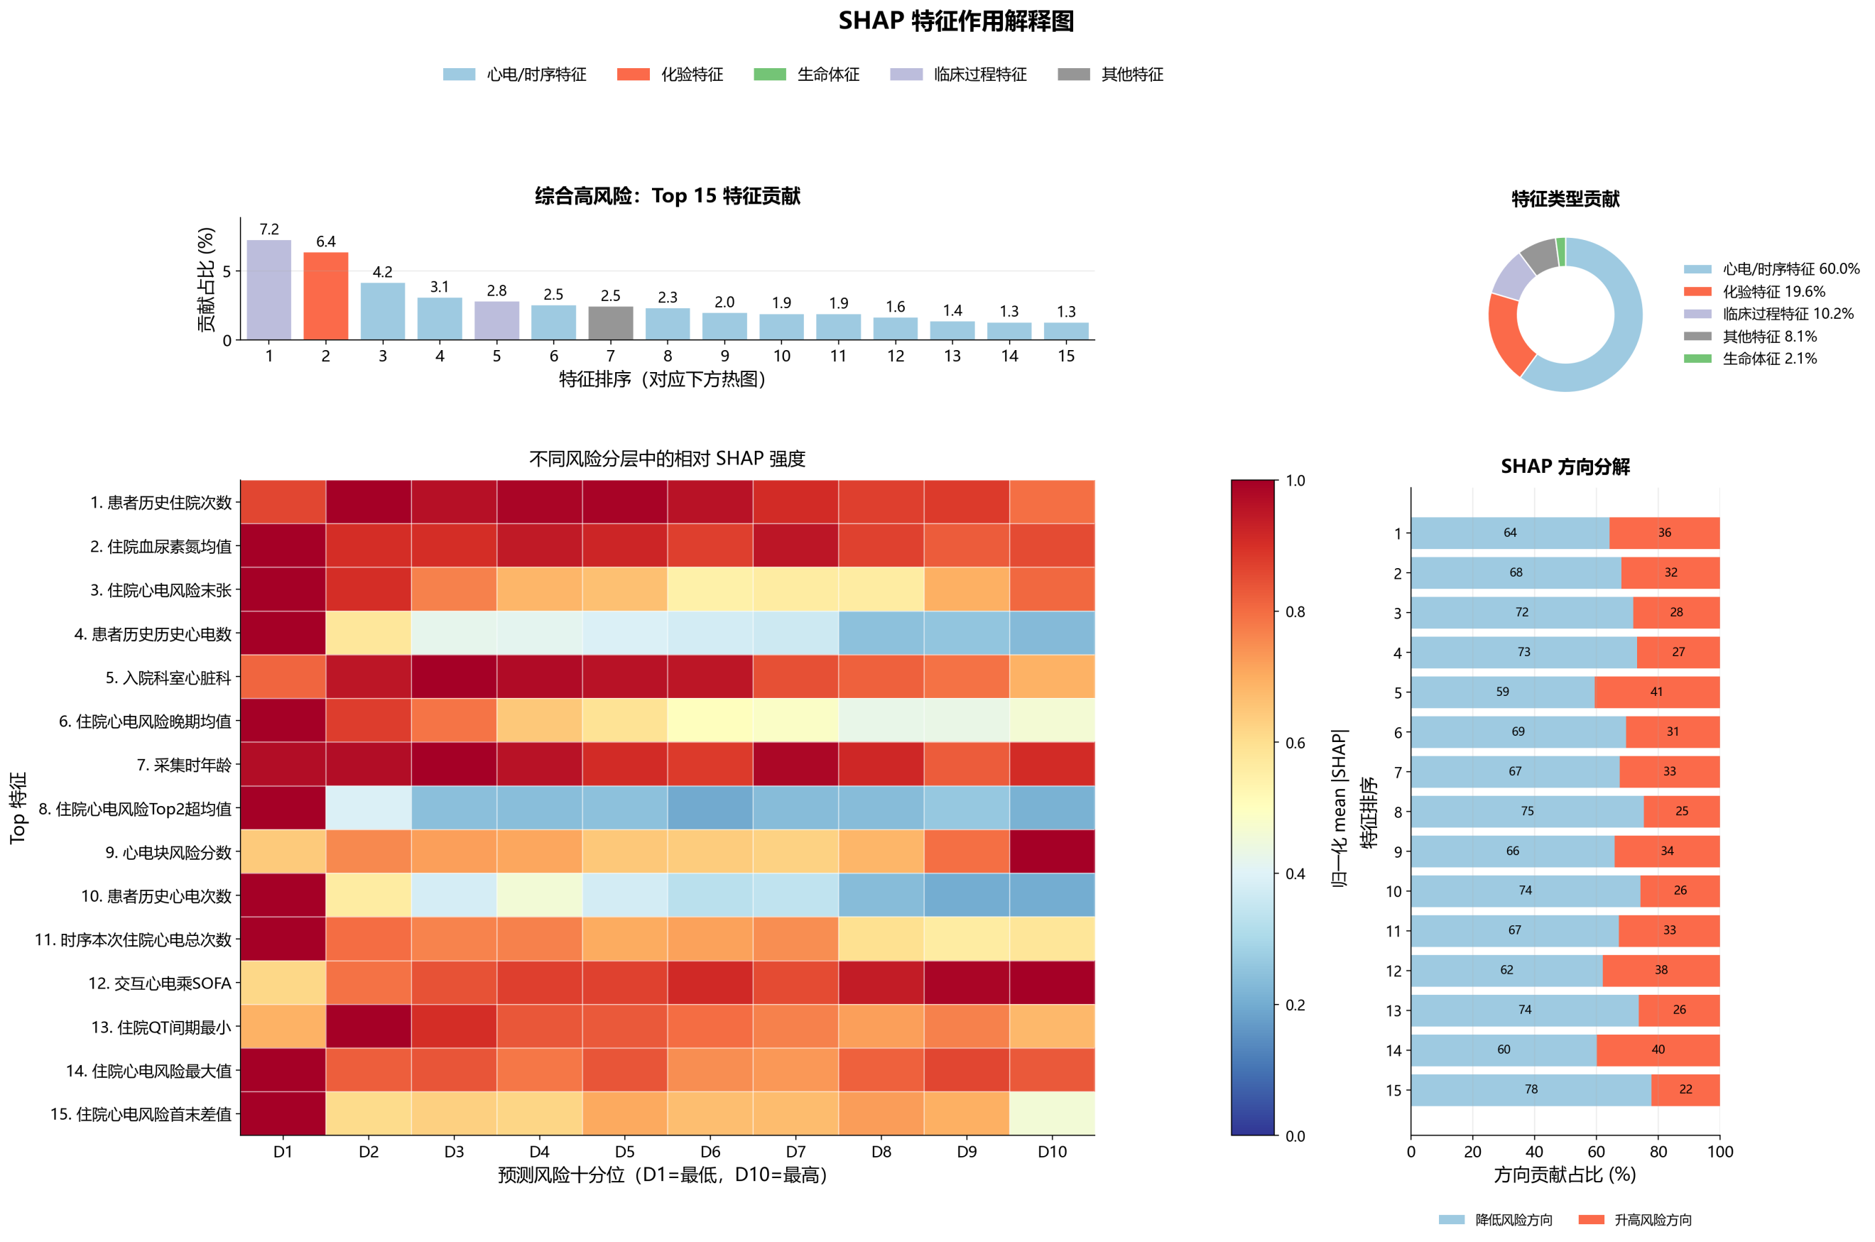
图12 SHAP特征作用解释图
从全局特征重要性看，ECG块风险分数、住院聚合ECG风险特征、BUN均值、住院次数、历史ECG数量及若干ECG-临床交互项位于重要变量前列。由图13可见，模型不仅利用传统临床指标，也有效吸收了TCN生成的心电迁移表征及其住院层面的动态聚合信息。换言之，心电高危表型强度并不是边缘输入，而是参与综合高风险排序的重要特征来源。
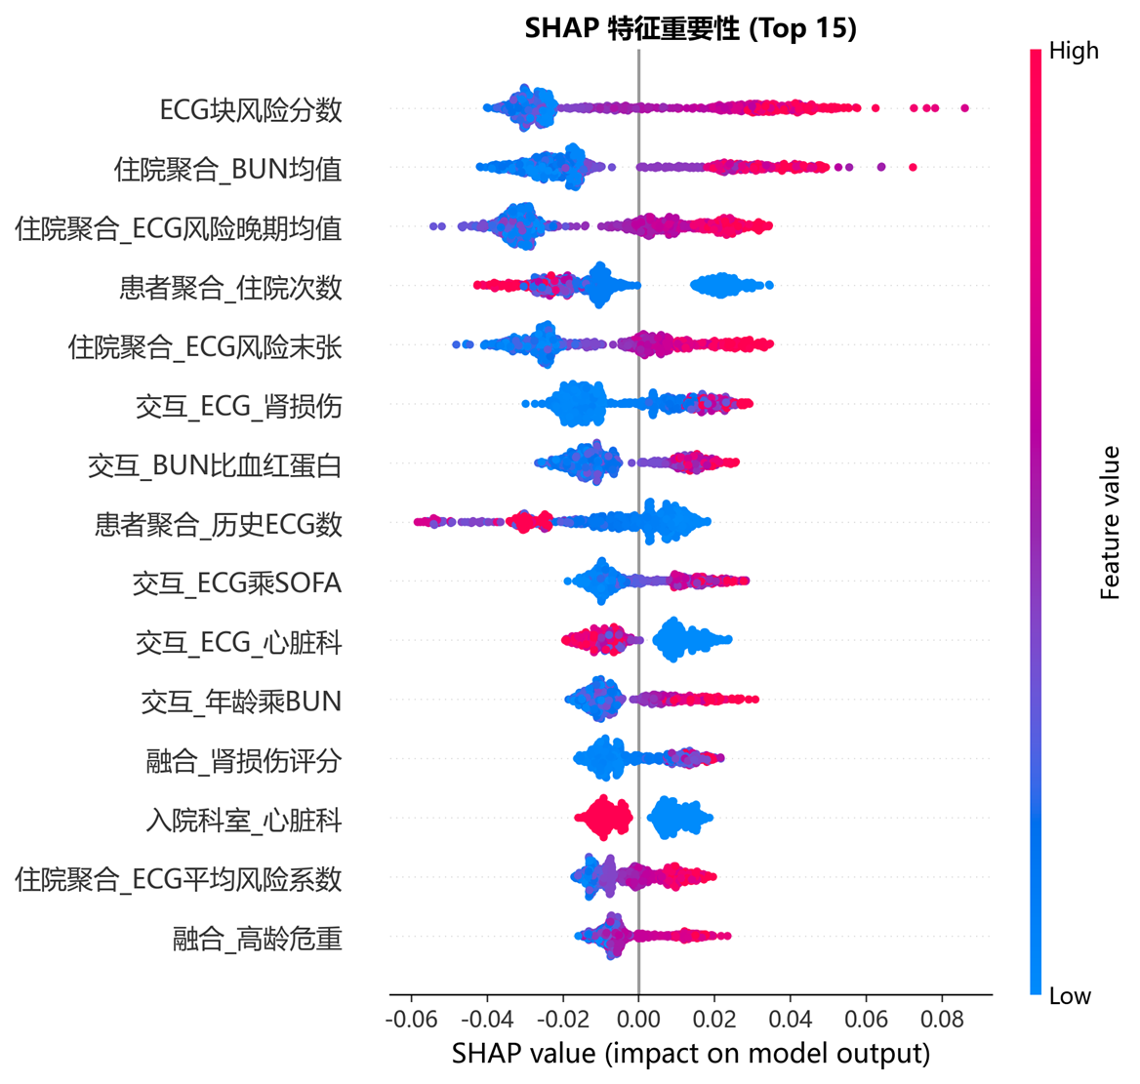
图13 综合高风险预测任务SHAP特征重要性图
关键变量SHAP依赖图则进一步揭示了变量取值与模型贡献之间的非线性关系。由图14可见，ECG块风险分数升高后，SHAP贡献整体由负向转为正向，提示心电高危表型增强会推动模型输出更高风险；住院最高ECG高危表型强度在高值区间贡献明显增加，说明住院期间出现较强心电高危表型具有重要提示意义。尿素氮和采集时年龄也呈现较清晰的风险增强趋势，提示肾功能负担和高龄状态仍是综合高风险识别中的重要临床背景。需要强调的是，SHAP结果反映变量对模型预测的贡献，不等同于因果关系。
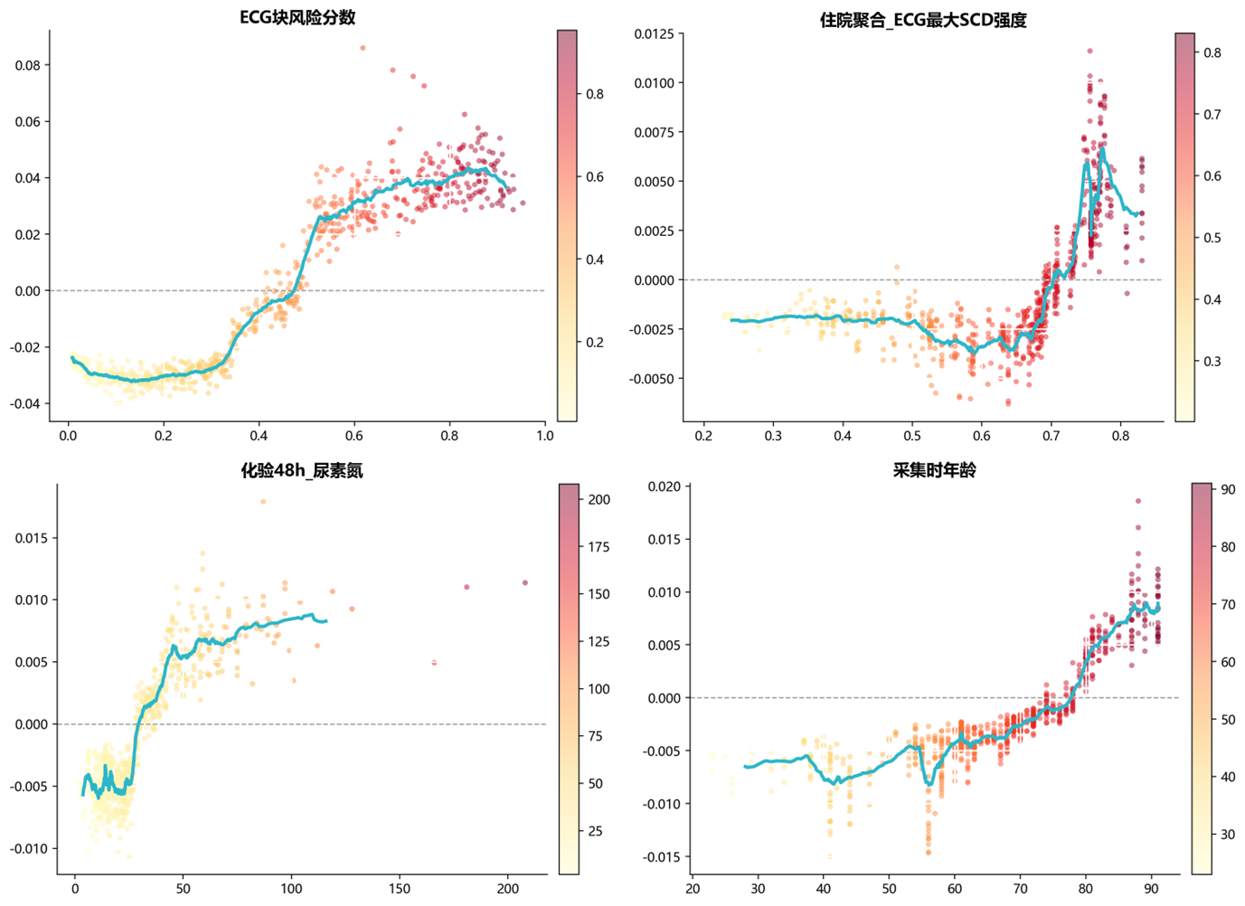
图14 关键变量SHAP依赖图
在风险预警场景中，模型不仅需要能够区分高低风险，还需要使预测概率具有一定解释意义。校准曲线用于比较模型预测概率与实际事件率之间的一致性，Brier Score用于量化概率误差。由图15可见，XGBoost-Bagging模型的预测概率整体随实际事件率升高而上升，且多数分箱点分布在理想校准线附近，说明模型输出具有较好的风险排序能力和一定的概率解释价值。同时，部分概率区间仍存在偏离，提示当前模型更适合作为风险排序和分层预警工具，而不宜直接作为绝对发生率估计。
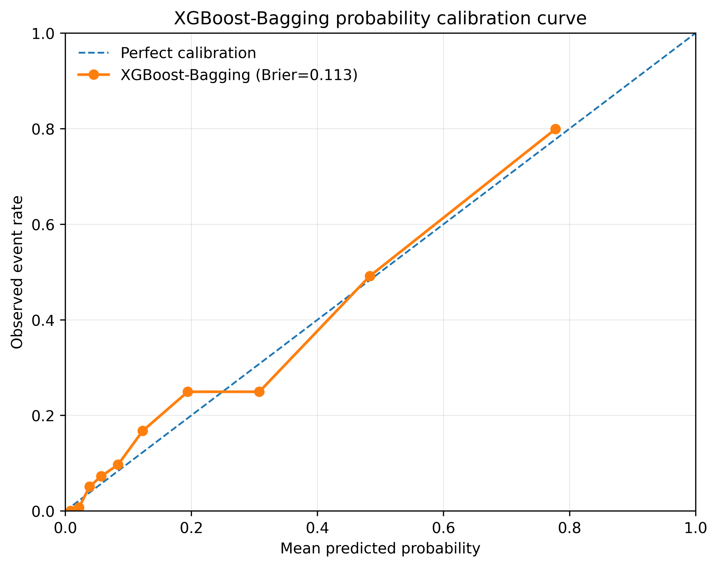
图15 XGBoost-Bagging模型概率校准曲线
由此可知，性能评价证明模型具有较好的区分能力，特征消融显示ECG相关变量具有增量价值，风险分层说明模型输出能够转化为清晰的风险等级，SHAP解释进一步揭示了心电迁移表征、肾功能负担和临床过程变量的共同作用。上述结果支持将该模型作为住院患者近期高危风险筛查和优先复核的辅助工具。

六、结论与展望

（一）研究结论
本文围绕心源性猝死高危风险早期预测为主要目标，针对临床心电数据缺乏标准的SCD死因标签的临床心电数据、单模态建模信息不足、特征冗余干扰建模等问题，构建“TCN迁移学习心电表征提取+多源特征融合+LASSO关键特征筛选+XGBoost建模”的风险预测框架，完成数据预处理、心电高危表征提取、特征筛选、模型构建、性能验证与可解释性分析后，得到主要结论如下：
1.多源数据联动预处理可显著提升建模数据质量，为后续模型训练奠定可靠基础。通过“患者ID+住院ID+心电图编号”三重主键实现心电与临床数据精准匹配，经核心字段筛选、重复样本剔除、缺失值分级修复、异常值修正及特征筛选，构建出高质量、低噪声、无冗余的标准化数据集，为后续模型训练奠定可靠数据基础。
2.基于TCN迁移学习的心电时序特征提取方法，可有效挖掘心电信号中的高危风险信息。本文以外部源域心电数据训练TCN模型，再将其迁移至MIMIC-IV-ECG临床心电数据，自动提取心电异常强度分数，构建心电高危风险表征；该表征与院内真实临床结局高度相关，验证了TCN迁移学习在提取心电时序风险特征上的有效性，为后续多源融合建模提供了心电维度的有效特征支撑。
3.心电高危表征与临床结构化特征的多源融合，结合LASSO关键特征筛选，能够显著提升高危风险预测模型的判别性能，实现不同维度风险信息的有效互补。本文将TCN模型提取的心电高危风险表征，与经预处理筛选后的临床结构化特征进行特征级融合，构建初始多源特征集；再通过LASSO回归进行关键特征筛选，剔除冗余与噪声变量，构建精简且高区分度的特征子集。经验证，融合特征训练的模型在综合高风险死亡等核心预测任务中的判别精度，均显著优于单心电、单临床基线模型，证实心电即时异常信号与临床长期危险因素存在互补性，可捕捉高危电生理表型特征。
4.XGBoost模型在高危风险极端不平衡数据集上具备好的综合性能，具有判别能力、稳定性。本文基于多源特征融合，搭建XGBoost为核心风险预测模型；该模型在综合高风险预测任务中AUC达0.859，且经五折交叉验证、风险分层，兼具良好的稳定性与临床效用；同时结合SHAP可解释性分析，可明确核心风险因素的贡献度，有效打破模型“黑箱”问题，提升模型的临床风险评估中的可解释性。

（二）研究不足
1.数据来源存在局限性，本研究基于MIMIC-IV欧美人群公开数据库，模型在国内人群中的适用性与泛化性有待进一步验证。
2.建模场景相对单一，仅基于住院期间单次心电数据建模，未纳入可穿戴设备连续动态心电数据，无法实现SCD长期动态监测与居家预警。
3.模型应用场景受限，未针对基层医疗机构、院前急救等场景做轻量化优化，模型落地部署的便捷性有待提升。

（三）未来展望
1.构建本土化多中心临床数据集，纳入我国人群的心电与临床数据，优化模型人群适配性，提升模型在国内临床场景的实用性与泛化能力。
2.融合可穿戴动态心电监测数据，构建连续时序SCD风险预警模型，实现从院内单次检测向居家动态筛查、院前早期预警的延伸。
3.拓展多模态融合建模，引入心脏超声、基因数据、生活方式等多维度信息，并尝试或融合其他深度学习框架或机器学习方法，构建更全面、更精准的SCD多因素风险评估体系。

参考文献
- 余燕婷.基于心电信号的心源性猝死风险预警模型研究[D].福州大学,2023.DOI:10.27022/d.cnki.gfzhu.2023.002576.
- 陈泽贤,周丽,郑璐.ECG参数联合TG/HDL-C、Hcy/HDL-C对急性心肌梗死患者MACE发生的预测价值：一项基于心电信号与生物学标志物的研究[J].现代生物医学进展,2025,25(23):3725-3731.DOI:10.13241/j.cnki.pmb.2025.23.005.
- 傅国华,储慧民,孙汉泽,等.迁移学习方法在精准识别室性异位QRS波群中的应用[J].心电与循环,2024,43(05):469-474.
- 廖杰.基于ECG信号的心源性猝死预测研究[D].北京邮电大学,2023.DOI:10.26969/d.cnki.gbydu.2023.002417.
- 孙志强.基于HRV多域特征融合的心源性猝死智能预测研究[D].河北大学,2023.DOI:10.27103/d.cnki.ghebu.2023.002722.
- 秦绍明,王琦,徐晨,等.基于小波变换和卡尔曼滤波的心电信号滤波算法研究[J].医疗卫生装备,2026,47(03):18-25.DOI:10.19745/j.1003-8868.2026038.
- 张显才,刘宇轩,刘登科.基于决策树和随机森林的ECG信号分类[J].物联网技术,2025,15(11):63-67.DOI:10.16667/j.issn.2095-1302.2025.11.014.
- 王毓.基于多特征融合的ECG心律失常分类研究[D].西安工业大学,2025.DOI:10.27391/d.cnki.gxagu.2025.000204.
- 郭禧斌,王瞧,程晓琦.基于多尺度融合特征卷积神经网络的房颤自动检测算法[J].计算技术与自动化,2025,44(04):7-12.DOI:10.16339/j.cnki.jsjsyzdh.202504002.
- 赵喆,唐建同,王天昊,等.基于超短时HRV特征的心律失常识别模型及有效性验证[J/OL].天津工业大学学报,1-10[2026-05-02].https://link.cnki.net/urlid/12.1341.TS.20260416.1838.002.
- 渠梦,傅蓉.ResLSTM-TemporalSE：多导联心电信号的自动分类[J].南方医科大学学报,2025,45(12):2708-2717.
- 樊明辉,谢锦成,王量弘,等.基于迁移学习与心电信号的睡眠呼吸暂停综合征分类模型构建[J].实用心电与临床诊疗,2025,34(03):319-326+313.DOI:10.13308/j.issn.2097-5716.2025.03.002.
- 龚欢欢,柯晓伟,王爱民,等.可解释机器学习模型预测心脏骤停患者院内死亡风险:基于MIMIC-Ⅳ2.0数据库[J].协和医学杂志,2023,14(3):528-535.DOI:10.12290/xhyxzz.2022-0733.
- 张彬阳.基于多模态的心律失常分类和不良事件预测研究[D].扬州大学,2025.DOI:10.27441/d.cnki.gyzdu.2025.002250.
- 葛昭阳.多源特征融合的心电智能分析方法研究[D].郑州大学,2022.DOI:10.27466/d.cnki.gzzdu.2022.005998.
- 刘佳慧,乔淦,葛慧敏,等.青年心源性猝死研究进展[J].中国中医药现代远程教育,2022,20(24):196-199.
- 刘强,刘业发,徐笛,等.心率变异性临床评定分析[J].慢性病学杂志,2022,23(10):1448-1452.DOI:10.16440/J.CNKI.1674-8166.2022.10.03.
- Weimann K, Conrad T O F. Transfer learning for ECG classification[J]. Scientific reports, 2021, 11(1): 5251.
- Monachino G, Zanchi B, Wand M, et al. Overcoming data scarcity in life-threatening arrhythmia detection through transfer learning[J]. Communications Medicine, 2025, 5(1): 248.
- Zhang P, Chen Y, Lin F, et al. Semi-supervised learning for automatic atrial fibrillation detection in 24-hour Holter monitoring[J]. IEEE Journal of Biomedical and Health Informatics, 2022, 26(8): 3791-3801.
- Rahman S, Karmakar C. Semi-Supervised Contrastive Learning for Label-Efficient Electrocardiogram Noise Detection[J]. IEEE Transactions on Instrumentation and Measurement, 2026.
- Shi J, Li Z, Liu W, et al. An adaptive threshold-based semi-supervised learning method for cardiovascular disease detection[J]. Information Sciences, 2024, 677: 120881.
- Swee S, Adam I, Zheng E Y, et al. Multimodal Integration of Ambulatory ECG and Clinical Features for Sudden Cardiac Death and Pump Failure Death Prediction[J]. medRxiv, 2026: 2026.04. 21.26351421.
- Aktaa S, Tzeis S, Gale C P, et al. European Society of Cardiology quality indicators for the management of patients with ventricular arrhythmias and the prevention of sudden cardiac death: developed in collaboration with the European heart rhythm association of the European society of cardiology[J]. Europace, 2023, 25(1): 199-210.
- Fawzy A M, Bisson A, Bodin A, et al. Atrial fibrillation and the risk of ventricular arrhythmias and cardiac arrest: a nationwide population-based study[J]. Journal of Clinical Medicine, 2023, 12(3): 1075

